Министерство просвещения Российской Федерации

федеральное государственное бюджетное
образовательное учреждение высшего образования
«Московский педагогический государственный университет»

Шестакова Ирина Сергеевна

Факультет дошкольной педагогики и психологии

РАЗВИТИЕ ПРЕДСТАВЛЕНИЙ О ГЕОМЕТРИЧЕСКИХ ФИГУРАХ У ДЕТЕЙ ЧЕТВЕРТОГО ГОДА ЖИЗНИ В ПРОЦЕССЕ КОМПЛЕКСНЫХ ЗАНЯТИЙ

Код и направление подготовки: 44.03.01 Педагогическое образование
Направленность (профиль) образовательной программы:
Дошкольное образование

Выпускная квалификационная работа
(бакалаврская работа)

Научный руководитель –
старший преподаватель кафедры теории и методики дошкольного образования
Лаптева Татьяна Валерьевна

Консультант –
профессор кафедры теории и методики дошкольного образования, кандидат педагогических наук, доцент
Павлова Людмила Ивановна

Заведующий кафедрой
теории и методики
дошкольного образования
кандидат педагогических наук,
доцент
Газина Ольга Михайловна

Проверка на объем заимствований:
_______% авторского текста

Москва – 2022 год

СОДЕРЖАНИЕ
ВВЕДЕНИЕ 3
ГЛАВА 1. ТЕОРЕТИЧЕСКИЕ ОСНОВЫ ФОРМИРОВАНИЯ ГЕОМЕТРИЧЕСКИХ ПРЕДСТАВЛЕНИЙ У ДЕТЕЙ ДОШКОЛЬНОГО ВОЗРАСТА 9
1.1. Генезис представлений дошкольников о геометрических фигурах и форме предметов 9
1.2. Особенности методики обучения детей четвертого года жизни элементарным геометрическим представлениям…………………………………………………….18
1.3. Использование комплексных занятий для развития представлений о геометрических фигурах у детей дошкольного возраста 33
ГЛАВА 2. РАЗРАБОТКА КОМПЛЕКСНЫХ ЗАНЯТИЙ ДЛЯ РАЗВИТИЯ ГЕОМЕТРИЧЕСКИХ ПРЕДСТАВЛЕНИЙ У ДЕТЕЙ ЧЕТВЕРТОГО ГОДА ЖИЗНИ 45
2.1. Изучение представлений детей четвертого года жизни о геометрических фигурах и форме предметов 45
2.2. Методические рекомендации для воспитателей по использованию комплексных занятий при формировании геометрических представлений у детей четвертого года жизни 59
2.3. Результаты проведенной экспериментальной работы 65
ЗАКЛЮЧЕНИЕ 72
СПИСОК ЛИТЕРАТУРЫ 74
Приложение 83

ВВЕДЕНИЕ

Актуальность исследования.
Математическому образованию отводится особая роль не только в школьном, но и дошкольном образовании, так как математика относится к весьма значимым для динамично развивающегося современного технологического общества областям знаний. Математическое образование является важнейшим средством интеллектуального развития ребенка, его логического мышления, познавательных и творческих способностей, расширяет возможности его успешной адаптации к ускоряющимся процессам информатизации общества.
Знания в области математики необходимы человеку для применения в практической деятельности, особенно на современном этапе цифровизации.
Вопросы обучения детей дошкольного возраста, развития у ребенка элементарных математических представлений и познавательных способностей являются одними из актуальнейшими, важными для изучения. На современном этапе идет поиск наиболее эффективных форм и средств обучения детей, направленных на полноценное развитие личности ребенка, разработка новых интересных методик и приемов работы с дошкольниками по познавательному и математическому развитию.
На современном этапе обсуждаются вопросы необходимости определения современных подходов к построению системы образовательной работы с детьми по математическому развитию. Развитие ребенка осуществляется в доступных для него видах деятельности (игровой, общении, познавательно-исследовательской).
Согласно Федеральному государственному образовательному стандарту дошкольного образования (ФГОС ДО), определена комплексность подхода к построению образовательной работы с детьми дошкольного возраста, направленная на обеспечение развития ребенка во всех пяти взаимодополняющих образовательных областях: социально-коммуникативном, познавательном, речевом, художественно-эстетическом и физическом развитии [1].
Таким образом, комплексность подхода может быть реализована через развитие у детей первичных представлений об объектах окружающего мира, в том числе о форме предметов, в сочетании с реализацией самостоятельной творческой деятельности дошкольников, например, изобразительной, конструктивно-модельной. Интересной формой организации образовательной работы по развитию представлений о геометрических фигурах у детей дошкольного возраста, в этой связи, могут выступать комплексные занятия по математике и аппликации, математике и конструированию.
В ФГОС ДО одним из принципов дошкольного образования выделен принцип формирования познавательных интересов и познавательных действий ребенка в различных видах деятельности, а в перечисленных целевых ориентирах указывается, что на этапе завершения дошкольного образования ребенок обладает элементарными представлениями из области математики.
Следует отметить, что на современном этапе понятие комплексности тесно переплетается с понятием интегративности в обучении. Существуют разные подходы в раскрытии данных понятий, отражающихся в существующих формах организации образовательной работы с детьми [30].
Интегративность рассматривается как более широкое понятие, как интеграция содержания образовательной работы в разные образовательные области, при которой осуществляется комплексный подход организации самой образовательной работы с дошкольниками.
Под интеграцией содержания дошкольного образования понимается состояние (или процесс, ведущий к такому состоянию) связанности, взаимопроникновения и взаимодействия отдельных образовательных областей, обеспечивающее целостность образовательного процесса [31].
В педагогике проблема формирования познавательной и творческой активности у дошкольников изучалась в контексте организации разных видов детской деятельности (Л.А. Блащук, Г.В. Быховец, Л.Н. Вахрушева, Е.С, Демина, В.В. Зайко, Т.И. Иванова, Т.Г. Казакова, Р.И. Капустина, Н.И. Кашубо, Т.С. Комарова, Ю.Н. Рюмина, А.И. Савенков, и др.).
О значительном потенциале занятий как формы организации работы по формированию элементарных математических представлений писали Ф.Н. Блехер, С.И. Волкова, Л.В. Глаголева, Г.С. Костюк, А.М. Леушина, Н.А. Менчинская, Е.И. Тихеева и др.
Успешность обучения математике Р.Л. Березина, Т.И. Ерофеева, З.А. Михайлова, В.П. Новикова, Л.И. Павлова, Л.Н. Павлова, А.А. Смоленцева, Т.В. Тарунтаева, Е.А. Тарханова и др. ставили в прямую зависимость от степени сформированности познавательной активности дошкольников, которая существенно возрастала в условиях соединения элементарной математической деятельности с продуктивными видами деятельности ребенка, например, конструированием. Авторы в первую очередь, выделяли такие методы, которые способствуют организации практической деятельности детей и дают возможность использовать математические знания в продуктивной деятельности. При этом было обнаружено, что интегрированное содержание занятия, построенное на взаимосвязи элементарной математической деятельности и конструирования, обладает большим потенциалом формирования познавательной активности детей, нежели работа с содержанием каждой из этих деятельностей раздельно.
В процессе формирования элементарных математических представлений важно, чтобы математическое образование дошкольников представляло собой систему, обеспечивающую интеграцию содержания, различных видов деятельности ребенка и решающую образовательные задачи в комплексе.

Таким образом, выявляется противоречие: согласно ФГОС ДО определена комплексность подхода в построении образовательной программы дошкольного образования по направлениям развития ребенка дошкольного возраста, выделена необходимость сочетания различных видов деятельности детей в образовательной работе. Однако, вопрос раскрытия понятия комплексности в обучении недостаточно изучен, существует недостаток исследований в данной области.
Проблема исследования: каково значение и методика использования комплексных занятий с детьми дошкольного возраста при ознакомлении детей дошкольного возраста с геометрическими фигурами?
Цель исследования: теоретически обосновать и разработать методику использования комплексных занятий с детьми четвертого года жизни по развитию представлений о геометрических фигурах.
Объект исследования: использование комплексных занятий в математическом развитии детей дошкольного возраста.
Предмет исследования: использование комплексных занятий с детьми четвертого года жизни для формирования представлений о геометрических фигурах.
Гипотеза исследования: при использовании комплексных занятий развитие представлений о геометрических фигурах у детей четвертого года жизни будет эффективнее при соблюдении следующих педагогических условий:
- при решении образовательных задач в комплексе и сочетании доступных для ребенка различных видов деятельности;
- при постепенном усложнении образовательных задач с учетом особенностей развития представлений о геометрических фигурах у детей дошкольного возраста;
- при сочетании комплексных занятий с традиционными занятиями по математике.
Задачи исследования:
- Изучить теоретические основы формирования геометрических представлений у детей дошкольного возраста.
- Определить эффективность использования комплексных занятий в развитии представлений о геометрических фигурах у детей дошкольного возраста.
- Разработать и апробировать методические рекомендации для воспитателей по использованию комплексных занятий при формировании геометрических представлений у детей четвертого года жизни.
Методы исследования:
Теоретические: анализ теоретических источников, психолого-педагогических, методических материалов по исследуемой проблеме.
Эмпирические: анкетирование воспитателей, индивидуальная беседа с ребенком, диагностическая методика изучения уровня геометрических представлений у детей четвертого года жизни, проведение констатирующего и формирующего этапов эксперимента, обобщение результатов проведенного исследования (количественный и качественный анализ полученных результатов).
База исследования: ГБОУ Школа №1579 (Дошкольный корпус 4).
Практическая значимость исследования: разработанные методические рекомендации по применению комплексных занятий могут быть полезны для использования воспитателями в работе с детьми четвертого года жизни при формировании геометрических представлений в условиях дошкольной образовательной организации.
Апробация исследования: результаты проведенного исследования были представлены на Международной студенческой научно-практической конференции «Современные исследования проблем дошкольного образования» 21 апреля 2022 г. (Факультет дошкольной педагогики и психологии по адресу: ул. Госпитальный вал, дом 4.).
Тема научного доклада: «Использование комплексных занятий для развития представлений о геометрических фигурах у детей младшей возрастной группы».
Структура работы: работа состоит из введения, двух глав, заключения, списка литературы из 69 источников и приложений.

ГЛАВА 1. ТЕОРЕТИЧЕСКИЕ ОСНОВЫ ФОРМИРОВАНИЯ ГЕОМЕТРИЧЕСКИХ ПРЕДСТАВЛЕНИЙ У ДЕТЕЙ ДОШКОЛЬНОГО ВОЗРАСТА

1. 1. Генезис представлений дошкольников о геометрических фигурах и форме предметов

Дошкольный возраст – это период, когда происходит знакомство с окружающим миром, возрастает интерес к наблюдениям над предметами и явлениями действительности [5]. Ребенок в этот период не только знакомится с окружающими миром, но и познает его формы и законы. Геометрические представления о форме предметах и видах фигур относятся к разряду интуитивного и опытного усвоения основных свойств предметов, но при этом их скорость и качество во многом зависят от уровня развития памяти дошкольников, их моторных и зрительных навыков, а также от формирования из мышления. Этот путь ознакомления с началами геометрии при помощи интуиции и опыта дает возможность накопления и первых геометрических сведений [23].
Форма является одной из отличительных пространственных особенностей любого объекта. Воспринимая форму, ребенок отличает предмет от других, учится и называет его, группирует и соотносит с другими объектами. Каждый объект имеет форму, в основе любого объекта можно узнать сходство с той или иной геометрической фигурой. Таким образом, геометрические фигуры используются в качестве эталонов при определении формы объектов окружающей действительности.
Форме как одной из отличительных пространственных особенностей любого объекта принадлежит особое место среди свойств предметов, которые необходимо познавать еще в дошкольном возрасте. Каждый предмет имеет форму. Формой является внешнее очертание предмета [3]. Представлению формы предметов и ее обобщению способствует знание детьми эталонов – геометрических фигур. Воспринимая форму, дети отличают объект от других, называют его, группируют и соотносят с другими объектами. Человек в процессе наблюдения за предметами окружающего мира заметил некоторое общее свойство, позволяющее объединить предметы в одну группу, которое было названо геометрической фигурой. Геометрическая фигура служит эталоном для определения формы предмета, это обобщенное абстрактное понятие [14].
Как отмечают Д. Альтхауз и Э. Дум, дети дошкольного возраста проявляют спонтанный интерес к цвету, форме, размеру, количеству и другим признакам предметов окружающего мира, которые позволяют им лучше ориентироваться в вещах и ситуациях, связывать их друг с другом, упорядочивать. Ученые отмечают, что знакомство с содержанием этих понятий несистематично и зачастую случайно. Отсюда вытекает задача не просто по ознакомлению детей с формой предмета, а и по переработке и обобщению полученных знаний [17].
Благодаря познавательному рефлексу на основе восприятия ребенок открывает для себя мир предметов и явлений посредством сенсорных процессов, направленных на их обследование, опознание, раскрытие особенностей. Отражение формы как пространственного признака предмета связано с важнейшим сенсорным процессом – восприятием. Как указывают ученые, механизм восприятия формы у взрослого и ребенка общий. Уже в раннем детстве начинает складываться чувственный опыт восприятия и оценки геометрической формы в результате установления связей между зрительными, осязательными и двигательно-тактильными ощущениями. Глаз ребенка благодаря своему мышечному чувству подобно руке «ощупывает» предмет. В процессе упражнений при осязании предмета, как рукой, так и зрительно, между получаемыми ощущениями возникает связь, которая впоследствии позволяет сравнивать предметы по размеру без осязательной проверки, только зрительно. Закрепляются эти связи с помощью слова.
Роль включенного в процесс восприятия размеров предмета и формы слова отмечали ученые И.П. Павлов, А.А. Люблинская, И.М. Сеченов, Л.А. Венгер, и др. К психофизиологическим особенностям детей дошкольного возраста относится развитие познавательных и мыслительных психических процессов. Становится более сложным восприятие, более высокого уровня достигает уровень развития наглядно-образного мышления и начинает развиваться словесно-логическое мышление. Многократное восприятие объектов на разном расстоянии и в разном положении способствует развитию константности восприятия. Изменения в мыслительной деятельности оказывают влияние на умение ребенка выделять существенные признаки и свойства предметов, развитие способности обобщения, сравнения, классификации предметов. Дошкольный возраст является сензитивным для развития у ребенка психических процессов: ощущения, восприятия, мышления, речи, памяти и воображения, следовательно, благоприятным для формирования элементарных геометрических знаний.
Форма предметов получила обобщенное отражение в геометрических фигурах.
В дошкольном возрасте дети знакомятся с простейшими, но наиболее распространенными геометрическими фигурами:
- точкой, линиями (прямыми, ломаными);
- углами – прямыми, острыми, тупыми;
- формами (плоскостными и объемными геометрическими фигурами).
Все геометрические фигуры являются плоскими или пространственными, это зависит от их свойств: так, например, треугольник, квадрат, круг, овал – плоские фигуры; куб, шар – пространственные [8].
Важными чертами развития восприятия дошкольника выступают освоение новых по структуре, содержанию и характеру обследовательских действий и освоение сенсорных эталонов. Начиная с четвертого года жизни у детей формируют сенсорные эталоны: устойчивые, закрепленные в речи представления о геометрических фигурах, которые сложились исторически, но ребенка дошкольного возраста необходимо специально обучать соотнесению их с эталонами. Такими эталонами при восприятии формы предметов могут служить геометрические фигуры: круг, квадрат, треугольник, прямоугольник, овал и т.п. Познакомив ребенка с ними, его необходимо обучить перцептивным действиям, то есть научить способам сравнения свойств воспринимаемых предметов с усвоенными образцами, применять их на практике.
Рассмотрим особенности восприятия детьми геометрических фигур. Исследования физиологов свидетельствуют, что физиологический механизм восприятия состоит в индукционном торможении слабого компонента сильным. Форма относится к сильным компонентам предметного раздражителя [6]. Геометрическими параметрами формы являются: прямолинейность и кривизна границ формы, размеры, углы между линейными и плоскостными элементами. Все это характеризует динамичность, статичность и мерность формы. Начало представлений о форме предмета дает ее восприятие.
Выделим особенности восприятия в дошкольном возрасте:
- зрительное восприятие является ведущим при ознакомлении с окружающим;
- связь восприятия с мышлением и речью приводит к интеллектуализации;
- с возрастом улучшается целенаправленность, осознанность, планомерность, управляемость восприятия;
- восприятие превращается в особую познавательную деятельность [4].
По мнению А.М. Леушиной, задачей сенсорного воспитания ребенка является развитие геометрических знаний о форме. Познание формы предмета происходит на основе зрения, осязательно-двигательного восприятия, называния словом. Совместная работа всех анализаторов помогает более точному восприятию формы предметов.
Структура восприятия формы ребенком:
Ранний возраст: период активного исследования свойств предметов, накопление чувственного опыта (хватание предметов и манипуляция с ними).
Второй год жизни: обследование предмета (направленные действия). В конце второго года жизни появляются зрительные реакции определения формы предмета, которые предшествуют практическим действиям.
Третий-четвертый годы жизни: ощупывательные движения ладошкой, взгляд падает по центру предмета. Прежде чем действовать, эти дети подробно зрительно и осязательно-двигательным путем знакомятся с предметом. У них возникает интерес к форме предметов [38].
В.Я. Семенова отмечает, что детям младшего дошкольного возраста свойственна обедненность восприятия, слабая направленность процесса анализа и синтеза, фрагментарность. Дети часто затрудняются в дифференциации, различении общих свойств, особых и единичных свойств предметов, в последовательности обследования.
Пятый-шестой годы жизни: ощупывают предмет обеими руками. К семи годам: последовательно прослеживают кончиками пальцев весь контур фигуры, обследуют контур предмета глазами. Первичное познание формы предметов осуществляется в процессе действия с ним. Восприятие становится осмысленным, целенаправленным, анализирующим, зрительное восприятие становится одним из ведущих. В нем выделяются произвольные действия – наблюдение, рассматривание, поиск.
Этапы восприятия формы:
1. В 3–4 года: узнавание предметов по форме (выделение формы как существенного признака). Фигура воспринимается как целое, ребенок в ней еще не выделяет отдельные элементы (углы, стороны), не замечает сходства и различия.
2. В 4–5 лет: знакомство с эталонами (называние и распознавание геометрических фигур, некоторых их свойств). Ребенок устанавливает в фигуре ее элементы и отношения между ними (у квадрата все стороны равны по длине).
3. Дети 5–6 лет: определение формы предметов и их частей, составление из геометрических фигур моделей разных предметов, выявление связей, свойств и отношений геометрических фигур. Ребенок старшего дошкольного возраста в состоянии установить связи между свойствами и структурой фигуры (у большого квадрата стороны длиннее, чем у маленького) [40].
Как происходит развитие представлений о форме?
Как показывают исследования, представление о форме, как границе между предметами и окружающим пространством возникает у детей очень рано. Грудной ребенок по форме узнает свою бутылочку. Дети раннего возраста опознают знакомые предметы, например, куклу, повернутую вверх ногами.
Однако, квадрат, если он находится перед ребенком в непривычном положении, например, повернут на 45°, то он уже не воспринимается ребенком, так как при этом восприятии исчезает непосредственное сходство формы. Ребенок не видит тождественности формы различных предметов, мало ему знакомых, поэтому не может обобщить их по признаку формы.
Значительную роль в опознании формы предметов играют геометрические фигуры, с которыми сопоставляют предметы окружающего мира. Поэтому так важно познакомить детей с основными геометрическими фигурами, научить их различать и называть независимо от размеров.
Исследования показывают, что дети младшего дошкольного возраста воспринимают геометрические фигуры как обычные игрушки и по аналогии с хорошо знакомыми бытовыми предметами, называют их по аналогии с этими предметами, например, конус – башенкой, трехгранную призму – крышей, два лежащих рядом круга – очками, овал – яичком и др. (С.Н. Шабалин).
Постепенно в процессе обучения восприятие детьми геометрических фигур перестраивается. Ребенок начинает воспринимать геометрическую фигуру, не отождествляя с предметом, а сравнивая с ним. В речи ребенка это отражается в таких фразах, как «квадрат - как окошко», «треугольник – как косыночка» и др.
Позднее, геометрические фигуры уже начинают восприниматься детьми как эталоны. Ребенок сравнивает: «мячик, яблоко – это шар», «тарелка, блюдце, колесо – это круг» и др. На этом этапе геометрическая фигура выполняет уже роль образца, в соответствии с которым подбираются предметы. Детям теперь доступно становится выбор геометрической фигуры по образцу.
Важно правильно подобрать образец, который предлагается детям. Из исследований известно, что уже на втором году жизни дети свободно выбирают фигуру по данному им образцу, но при условии, если предлагаемые для выбора две фигуры контрастные по форме, например, квадрат и круг. В раннем возрасте различить похожие фигуры, например, как прямоугольник и квадрат уже значительно труднее ребенку, так как для этого требуется выделить более тонкие особенности.
Выбор фигуры по образцу возможен после ознакомления ребенка с самим образцом, тщательного анализа его структуры; опознания данного образца среди других фигур путем сравнения (нахождение и выделение в объектах, среди которых производится выбор, тех же существенных сторон). Решению такой сложной задачи необходимо обучение (А.М. Леушина).
Однако, следует отметить, что опознание геометрической фигуры еще не является понятием о ней. Элементарное понятие о геометрических фигурах становится вполне доступным детям лишь в шесть-семь лет. Определить понятие предполагает точное выделение соответствующего класса объектов и называния их существенных признаков.
Детям шести-семи лет постепенно становятся доступными знания простейших свойств геометрических фигур, а также понимание отношений между некоторыми видами геометрических фигур. В геометрии часто одно понятие определяется через другое, более широкое: квадрат – это частный случай прямоугольника, но не каждый прямоугольник есть квадрат, так как у квадрата все стороны равны, а у прямоугольника – лишь противоположные. Как показывают исследования, дети проявляют интерес к установлению подобных связей и соподчинений, это развивает и углубляет мысль детей, учит по-иному воспринимать окружающую действительность, воспитывает системность и логичность мышления.
Переход от одного уровня к другому протекает не самопроизвольно, а под влиянием целенаправленного обучения, по мнению ученых А.М. Пышкало, А.А. Столяр, без обучения развитие тормозится [52]. Ими были выделены следующие этапы восприятия геометрических фигур:
1. В начале дети воспринимают геометрические фигуры как игрушки (называют их именами предметов: цилиндр – стаканом, столбиком, квадрат – платочком, треугольник – крышей и т. п.).
2. В процессе обучения дети не отождествляют, а сравнивают фигуры с предметами (цилиндр – как стакан, шар похож на мячик и т. п.).
3. Воспринимают геометрические фигуры как эталоны (платок квадратный, пуговица круглая и т. д.).
Учитывая перечисленные особенности, при ознакомлении детей с различными геометрическими фигурами необходимо постепенно обращать внимание на их элементарные свойства (количество вершин, углов, сторон в фигуре, равенство и неравенство сторон, их взаимоположение и др.), а также, учить детей группировать геометрические фигуры по признакам, подчеркивая этим инвариантность формы [38 ].

Задачей сенсорного развития, как указывает Л.А. Венгер, является формирование у ребенка умения узнавать форму различных предметов и соотносить ее с эталоном [11].
Т.И. Игнатьева подчеркивает необходимость обращать внимание детей в дальнейшем на осмысление и анализ свойств геометрических фигур [19].
Таким образом, многие ученые пришли к выводу, что постепенно вводя детей в мир геометрии, мотивируя их на получение более глубоких геометрических знаний, нужно учитывать как особенности развития восприятия, мышления, так и генезис развития геометрических представлений у детей. К таким особенностям относятся слабая направленность процесса анализа и синтеза, фрагментарность, затруднения в дифференциации, различении общих и единичных свойств – предметов, в последовательности обследования у младших дошкольников.
У старших дошкольников восприятие становится осмысленным, целенаправленным, анализирующим, в нем выделяются произвольные действия – наблюдение, рассматривание, поиск, оно превращается в особую познавательную деятельность, зрительное восприятие становится одним из ведущих.

1. 2. Особенности методики обучения детей четвертого года жизни элементарным геометрическим представлениям

В познании мира особое значение имеет ориентация на разнообразие форм объектов и геометрических фигур. Форма является одной из отличительных пространственных особенностей любого объект. Воспринимая форму, ребенок отличает объект от других, учится и называет его, группирует и соотносит с другими объектами. Каждый предмет имеет форму, в основе любого предмета можно узнать сходство с той или иной геометрической фигурой.
Выделим следующие задачи образовательной работы по формированию геометрических представлений у детей дошкольного возраста:
Ранний возраст (1-3 года): накопление чувственного опыта ребенка путем манипулирования и действий с предметами, уже к 2 годам, обучение детей узнавать и называть шарик, кубик, кирпичик.
3-4 года (младшая группа):
1. Учить узнавать и называть круг, квадрат, треугольник, шар, куб, обследовать их осязательно-двигательным путем.
2. Учить выбирать геометрическую фигуру по образцу, по слову, группировать по форме, по цвету, по величине.
3. Учить соотносить форму простых предметов с геометрическими фигурами.
4-5 лет (средняя возрастная группа):
1. Познакомить с прямоугольником, овалом, цилиндром.
2. Учить выделять основные свойства геометрических фигур: наличие углов, вершин, сторон, их количество, соотношение, направление линий.
3. Учить анализировать форму предметов, состоящих из 2-3 частей.
4. Учить решать логические задачи на основе сравнения геометрических фигур по одному – двум признакам.
5. Учить обобщать геометрические фигуры по форме
5-6 лет (старшая группа):
1. Познакомить с четырехугольником.
2. Учить находить в окружающей обстановке предметы различных форм
3. Учить группировать предметы по 2-3 признакам, устанавливать связи между группами фигур по количеству углов, сторон.
4. Учить делить геометрические фигуры на части разными способами
5. Учить составлять геометрические фигуры путем преобразования разных фигур, решать задачи на преобразование.
- 7 лет (подготовительная к школе группа):
1.Дать представление о многоугольнике, точке, линии, внутренней и внешней областях фигуры, ее границе.
2. Учить конструировать геометрические фигуры по заданным условиям.
3. Учить анализировать форму сложных предметов, узнавать геометрическую фигуру по части.
4. Учить решать задачи-головоломки на трансфигурацию.
Ознакомление детей с геометрическими фигурами можно осуществлять разными путями.
Во-первых, с позиции сенсорного развития, которая заключается в том, что дети учатся обследовать геометрические фигуры, предметы с помощью различных анализаторов (зрительного, двигательного, осязательного), при этом развиваются восприятие, наблюдательность, глазомер.
Во-вторых, с позиции геометрии, когда дети познают особенности, свойства фигур, знакомятся с понятием: угол, вершина, сторона, учатся их показывать, сравнивать, строить, находить внешнюю и внутреннюю области, определять взаимное расположение, область пересечения, и тем самым выходят на понятийный уровень представлений о геометрических фигурах.
Геометрические фигуры являются эталонами, пользуясь которыми человек определяет форму предмета. Форма, как и размер, отграничивает один предмет от другого в пространстве. Форма предметов получила обобщенное отражение в геометрических фигурах.
В работе с дошкольниками при развитии представлений о геометрических фигурах используются следующие способы ознакомления детей с геометрическими фигурами и формой предметов.
Во многих психологических и педагогических работах доказано, что познание структуры предметов, их формы и размера осуществляется не только в процессе восприятия той или иной формы зрением, но и путем активного осязания, ощупывания ее под контролем зрения и называния словом. Совместная работа этих анализаторов способствует более точному восприятию формы предметов [24].
«Одно зрительное восприятие предмета не удовлетворяет маленького ребенка. Чтобы лучше познать его, и младшие и старшие дети стремятся коснуться предмета, взять его в руки, потрогать, иногда повернуть; причем разглядывание и ощупывание различны в зависимости от формы и конструкции предмета», писала А.М. Леушина.
Основную роль в восприятии предмета и определении его формы имеет обследование предметов, осуществляемое зрительным и двигательно- осязательным анализаторами с последующим объяснением словом.
У детей дошкольного возраста наблюдается низкий уровень обследования формы предметов, дети неточно определяют фигуру, бегло оглядывая фигуру, не замечают особенностей и характерных свойств. Также, дети испытывают трудности при восприятии сложных формы, схватывая лишь отдельные свойства.
При восприятии же предмета более сложной формы схватываются лишь отдельные ее свойства- протяженность, углы, впадины окружность и т. д., а фигура в целом не опознается.
Исследования показали, что самостоятельно дети не могут познать особенности предмета» вычленить его форму. Особенно в этом убеждает изобразительная деятельность детей.
В познании формы происходит взаимодействие руки и глаза ребенка, которые помогают друг другу. При этом, в слове фиксируется познаваемое [39].
Изучение генезиса движений познающей руки детей показывает, что движения трехлетнего ребенка похожи на хватательные, а не на ощупывающие. В движениях же руки детей четырехлетнего возраста появляются уже активные ощупывающие движения ладонью и передней поверхностью фалангов пальцев. Ощупывание производится одной рукой, кончики пальцев в процессе осязания не принимают участия.
Дети к старшему дошкольному возраста ощупывают предмет двумя руками, и к шести годам, наконец, начинают последовательно прослеживать весь контур объекта кончиками пальцев. Ощупывающие движения как бы моделируют форму предмета.
Что касается генезиса глаз, то движение глаз по контуру фигуры как бы моделирует ее форму и способствует точному ее узнаванию. Такое движение характерно для детей шести-семи лет. На более раннем этапе у детей до пяти лет, движение глаз охватывает лишь внутренние области фигуры: сначала обследуется размер фигуры, потом охватываются глазом наиболее характерная часть формы, узнается фигура.
В методике развития представлений о форме предметов и геометрических фигурах важно учитывать эти особенности и обучать детей способам обследования формы. В результате более совершенного способа обследования фигуры рукой и глазом, моделирования ее формы обеспечивается точность узнавания, развивается умение решать более сложные сенсорные задачи, правильно воспроизводить воспринятую фигуру в процессе рисования, лепки, конструирования.
Необходимо возможно раньше обучать детей способам обследования формы геометрической фигуры или предмета по их контурам.
Постепенно необходимость подобного практического моделирования формы исчезает, заменяясь лишь зрительным обследованием фигуры, созданием «идеальной модели и перцептивного образа».
В методике обучения восприятию формы важно учесть еще одну особенность, которая обусловлена индивидуальными особенностями развития детей. Одни дети проявляют интерес к рассматриваемому объекту, задают вопросы, пытаются называть и определять свойства. Другие дети предпочитают слушать взрослого, воспринимать слово взрослого, при этом не рассматривая детально объект.
Исследования говорят о том, что чем беднее сенсорный опыт ребенка, тем более поверхностными будут его представления об объекте, конкретный образ его будет схематичным. Поэтому так важно с раннего возраста в методике обучения использовать наблюдение как метод и не торопиться со словесными выводами и обобщениями. При этом слово способствует запоминанию наблюдаемого и углубляет восприятие, помогает обобщению.
Важный подход в методике: необходимо, чтобы за словом всегда сохранялся чувственный образ, богатый конкретным содержанием [42].
Таким образом, от манипуляций с предметами, при которых форма предмета не определяется ребенком как свойство, у ребенка постепенно начинает вычленяться познавательная деятельность, появляются приемы осязательно-двигательного и зрительного обследования формы геометрических фигур и их сравнение со знакомыми из опыта предметами, а затем, наоборот, предметов окружающего мира с эталонами формы- геометрическими фигурами. Так обследование становится системным и планомерным и производится по контуру фигуры, рассматриваются соотношение сторон, измерение расстояний, сторон, производится их пересчет.
Детей дошкольного возраста при проведении работы по ознакомлению с геометрическими фигурами и формой предметов обучают:
- правильным приемам обследования формы геометрических фигур;
- развивают способность выявлять простейшие свойства геометрических фигур;
- учат выбирать по слову и образцу среди фигур разного цвета и размера;
- учат группировать геометрические фигуры по разным признакам (форме, размеру, цвету);
- учат находить в окружающих предметах сходство с известными геометрическими фигурами;
- учат видоизменять фигуры, составляя из них модели предметов.
Дети 3-4 лет учатся различать шар, куб, квадрат, круг, треугольник, пользуясь приемами обследования этих фигур с помощью тактильно-двигательного и зрительного анализаторов и осуществляя практические действия с предметами.
Обследование детьми формы предмета включает следующие действия:
- показ (демонстрация) геометрической фигуры;
- обследование с помощью конкретных практических действий (обводят по контуру);
- сравнение фигур, разных по цвету и размеру;
- сравнение геометрических фигур с предметами, схожими по форме;
- закрепление особенностей геометрической фигуры во время рисования и аппликации, лепки.
Сам предмет дети держат в одной руке, другой рукой, обводя предмет по контуру.
Для выделения особенностей геометрические фигуры сравниваются попарно: шар и куб, круг и квадрат, куб и квадрат. Фигуры берутся разные по размеру и цвету, чтобы их легче было воспринимать на ощупь, находить по образцу, а в заключение – правильно называть их отличительные признаки.
Для развития у дошкольников навыков обследования формы предмета и накапливания соответствующих представлений организуются разные дидактические игры и упражнения.
Работу в данной области проводили многие ученые такие, как Е.И. Михеева, М. Монтессори, А.А. Столяр, Ф. Фребель, Е.И. Щербакова. Они внесли много нового в разработку методов обучения детей. По их мнению, дети должны учиться через игру и повседневную жизнь. Были разработаны методики приобщения детей к геометрическим фигурам с использованием различных дидактических игр [67].
Для развития у дошкольников навыков обследования формы предмета и накапливания соответствующих представлений организуются разные дидактические игры и упражнения. Так, с целью усвоения названия и уточнения основных особенностей отдельных геометрических фигур воспитатель организует игры: «Назови геометрическую фигуру», «Волшебный мешочек», «Домино фигур» и др.
В игре «Волшебный мешочек» воспитатель учит детей выбирать фигуры на ощупь, находить по образцу. На столе размещаются знакомые им геометрические фигуры, и в мешочек складываются такие же. Сначала обращается внимание на геометрические фигуры, размещенные на столе. Дети называют их. Потом по указанию воспитателя ребенок находит в мешочке аналогичную той, которая стоит на столе, и показывает ее. Если ребенок не может выполнить задание, воспитатель еще раз напоминает способы обследования фигуры: правой рукой медленно обводит по краю (контуру). Можно и левой рукой помогать. При повторном проведении игры увеличивается количество геометрических фигур.
В играх «Найди предмет такой же формы», «Что лежит в мешочке?», «Геометрическое лото» дети упражняются в составлении формы предметов по геометрическим образцам. Такие задания трудны, но в целом доступны им. Они развивают у детей способность анализировать окружающую обстановку, абстрагироваться при обозначении формы предметов. Ребенок, воспринимая эстамп, который висит на стене перед ним, отвлекается от сюжета картины, а выделяет лишь форму рамки (квадрата).
Такие геометрические фигуры, как круг и квадрат, используются на занятиях по математике как раздаточный материал. Дети этого возраста при проведении соответствующей целенаправленной работы с ними могут анализировать сложные формы. Так, они создают орнамент из цветных геометрических фигур. При этом анализируют рисунок, выделяют в нем отдельные геометрические фигуры, обследуют их по контуру, называют, а потом отображают этот рисунок. В свободное от занятий время ребята данной возрастной группы очень любят игры с разрезными картинками, мозаикой, строительным материалом.
При ознакомлении с геометрическими формами воспитатель использует следующие приемы: обведение контура фигуры, ощупывание фигуру, проведение ладонью по поверхности, группировка и сопоставление с рядом предметов сходной с ней формы, а также группировка вокруг соответствующих фигур.
Зная, как обучать детей на разных этапах их развития, необходимо в первую очередь анализировать особенности сенсорного восприятия объекта, в том числе и форму фигуры, отмечал Л.А. Венгер [10].
Л. Смоленцева предлагает организовать такие действия с объектами, для получения желаемого результата требуется сравнить их по форме. Сначала дети не могут выполнять сравнение визуально, поэтому используется метод наложения. Внешние методы картирования детей постепенно увеличивают глазомер. Это позволяет им устанавливать тождество и различие между такими объектами, которые не могут перекрываться [54].
Л.А. Венгер и А.Л. Смоленцев считают целесообразным познакомить детей с геометрическими формами и предложить им формы с различными соотношениями между осями и прямоугольниками с разным соотношением сторон и прямоугольные, острые угловые, тупые треугольники [10].
Н.П. Сакулина в своих работах утверждала, что важен вопрос о целесообразности использования плоских и трехмерных геометрических фигур. Плоские фигуры являются базовыми для восприятия формы предмета его контур и могут быть использованы в качестве образцов при восприятии формы и объемных и плоских объектов. Введение трехмерных фигур может вызвать только дополнительные трудности [54].
О важной роли субъективного действия в развитии восприятия геометрических форм и форм объектов свидетельствует исследование Прессмана. Исследования показали, что только в дошкольном возрасте проявляются особые зрительные реакции, которые отслеживают контуры, формы корреляции перед выполнением практических мероприятий [37].
С.Г. Якобсон, изучая распознавание геометрических фигур и форм предметов у дошкольников, указывает, что дети гораздо лучше усваивают геометрические фигуры, если встречают фигуру в начале, а затем находят ее среди других фигур [69].
Эксперименты Гецевского, где детей просили найти формы на ощупь, с завязанными глазами, на попытки выяснить, что это за объект, ребенок крепко сжимает руку, не делая никаких поисковых движений, это показывает, что у детей старшего дошкольного возраста рука, по-прежнему в основном устанавливается путем определения характера [16].
А.М. Леушина считает, что в познании формы окружающих предметов особую роль играют геометрические фигуры, которые сравниваются с объектами мира. Поэтому она считает важным как можно скорее познакомить детей с основными геометрическими фигурами, научить различать их и называть [38].
Н.П. Сакулина предлагает для успешного познания детей геометрические фигуры, предлагая научить их более красиво различать различные геометрические фигуры в группе вокруг и в группе непосредственно [55].
А.М. Пискала и А.А. Карпентер пришли к выводу, что у дошкольников, еще не изучивших элементарные геометрические знания, возможно развитие "геометрического мышления" [38]. В развитии " геометрических знаний " у детей прослеживается несколько различных уровней.
Первый уровень характеризуется тем, что фигура воспринимается детьми как целое, ребенок еще не может различить отдельные элементы, не замечает сходства и различия форм, каждая из них воспринимается отдельно.
На втором уровне ребенок уже выделяет элементы в фигуре и отношения между ними и между отдельными фигурами, однако еще не осознает их общности.
На третьем уровне ребенок может установить связи между характеристиками и структурой фигур, соотношением самих характеристик. Переход с одного уровня на другой не спонтанный, он идет параллельно с биологическим развитием человека и зависит от возраста. Это происходит под влиянием целенаправленного обучения, которое помогает ускорить переход на более высокий уровень. Отсутствие подготовки замедляет его развитие.
Аналитическое восприятие геометрической фигуры, умение четко и ясно идентифицировать выраженные конкретные элементы и свойства создают условия для дальнейшего углубленного познания структурных элементов, выявления существенных характеристик.
Дети четвертого года жизни, испытывают большие трудности в усвоении названий цвета, формы, в установлении связи между свойством предмета и его словесным обозначением.
Именно в этой возрастной группе формируются достаточно определенные знания о форме предметов и геометрических фигурах как эталонах формы. Дети учатся различать шар, куб, квадрат, круг, треугольник, пользуясь приемами обследования этих фигур с помощью тактильно-двигательного и зрительного анализаторов.
Кроме того, на занятиях по конструированию они знакомятся с некоторыми элементами строительного материала: кубиками, кирпичиками, пластинами, призмами, брусками.
Разглядывают и сравнивают шар и куб, находят общее и разное в этих предметах (фигурах). Обращаясь с вопросом к детям, воспитатель привлекает их внимание к особенностям фигур: «Что это? Какого цвета шары? Какой из них меньше?» По заданию воспитателя один ребенок берет в руки маленький шар, а другой — большой. Дети передают шары по кругу: маленький шар догоняет большой шар. Потом направление движения меняется.
В процессе таких игр уточняются особенности шара - он круглый, у него нет углов, его можно катить. Дети сравнивают шары разных цветов и размеров. Тем самым воспитатель подводит их к выводу о том, что форма не зависит от цвета и размера предмета. Аналогично уточняются и обобщаются знания о кубе. Малыши берут куб в руки, стараясь прокатить его. Он не катится. У куба есть углы и грани, он устойчиво стоит на столе, полу. Из кубов можно строить домики, столбики, ставя один куб на другой. Самые важные моменты при ознакомлении с формой - зрительное и тактильно-двигательное восприятие формы, разнообразные практические действия, развивающие сенсорные способности детей.
Обследование детьми формы предмета включает такие действия: показ (демонстрация) геометрической фигуры, обследование с помощью конкретных практических (обводятся по контуру) действий; сравнение фигур, разных по цвету и размеру; сравнение геометрических фигур с предметами, схожими по форме; закрепление особенностей геометрической фигуры во время рисования, лепки, аппликации. В организации работы по ознакомлению с формой предмета значительное место занимает показ (демонстрация) самой фигуры, а также способов ее обследования. Воспитатель учит детей при обследовании предмета держать его в левой руке, указательным пальцем правой руки обводить его по контуру. Чтобы ребята лучше выделяли особенности геометрических фигур, модели следует сравнивать попарно: шар и куб, круг и квадрат, куб и квадрат. Фигуры обязательно нужно брать разные по размеру и цвету, чтобы их легче было воспринимать на ощупь, находить по образцу, а в заключение - правильно называть их отличительные признаки.
Пример 1
Цель: познакомить с понятием – «круг», учить называть и различать круги по цвету и величине
Знакомство начинается с предъявления двух кругов разного цвета и размера. – «Что это?», «Какого они цвета?», «Величины?», «Чем отличаются?», «Чем похожи?».
Далее обвести пальцем по контуру, прорисовать, прокатить, наложить друг на друга и выполнить упражнения на закрепление (сложить картинку «Неваляшка», выложить «бусики» и др).
Пример 2
Цель: дать представление о квадрате, научить различать и называть круг и квадрат, упражнять в обследовании этих фигур.
Используем сюрпризное внесение круга и квадрата (одного цвета, подобранных таким образом, чтобы круг вписывался в квадрат). Сначала рассматривается круг, называются его признаки. Затем предъявляется квадрат и называется: -это «квадрат». Дети сравнивают фигуры по цвету (одинаковые), размеру, форме (с углами и без углов), используя все обследовательские действия. Предлагаются упражнения на закрепление – различение и называние: «Дай такой же», «Подбери колёса к поезду», «Продолжи ряд», «Разложи правильно» и др.
Часто для повышения интереса и развития внимания используются стихотворные тексты, например:
«Нет углов у меня, и похож на блюдце я,
На тарелку и на крышку, на кольцо, на колесо,
Кто же я такой, друзья? назовите вы меня?»

«Он давно знакомый мой, каждый угол в нем прямой,
Все четыре стороны одинаковой длины.
Вам его представить рад. Как зовут его? ( …)»
«Колесо катилось. Вдруг ему навстречу вышел Круг:
«Ты, видать, моя родня, тоже круглый, как и я.
Сколько пальцем не веди, без углов выходим мы!
По дороге далеко нам катиться так легко!»
Тут навстречу им квадрат: «До чего ж друзьям я рад!
Покатился бы я с вами, да углы всегда мешали,
Их четыре у меня угловатых паренька,
Да четыре стороны все прямые, вот они.
И равны между собой, полюбуйся-ка любой!
Ну-ка пальцем проведи: есть преграды на пути.
Мне катиться не дано, зато ждет меня окно.
Нам дружить приятно, по всякому квадратно!»
Пример 3
Цель: познакомить с треугольником, выделяя его характерные особенности; продолжать учить сравнивать известные геометрические фигуры между собой. Используются те же приемы работы. Необходимо учесть, что треугольник дети сравнивают и с кругом, и с квадратом, находя все признаки сходства и отличия. Кроме того, фигуры необходимо демонстрировать в разном пространственном положении для подведения к обобщению. Для закрепления предлагаются задания на группировку, выкладывание узоров, мозаика.
Воспитатель употребляет правильные названия геометрических фигур и тел, побуждает детей к повторению, при этом у них происходит накопление представлений о геометрических фигурах и формах предметов.
Для формирования и развития геометрических представлений у детей четвертого года жизни необходимо использовать разнообразные дидактические средства и материалы. Одним, из которых является природный материал (снег, вода, песок, глина, трава, палочки, ракушки, шишки, каштаны, желуди, плоды шиповника, семена клена, липы, колосья, листья и т. п.), который является не только средством развития математических представлений, но и прекрасным материалом для поделок и игр с ними.
С помощью природного материала, наглядно представленного детям, они непосредственно, с помощью органов чувств, воспринимают многообразие свойств природных объектов: форму, величину, пространственное расположение др. Наряду с этим происходит развитие всех психических процессов (памяти, внимания, восприятия, мышления и речи). Дети учатся сравнивать объекты и явления, выделять признаки сходства и различия, классифицировать объекты по форме, цвету, величине, что способствует расширению сенсорного опыта дошкольников, обогащению их жизненного опыта [41].
В целом, особенности методики обучения детей в младшей группе:
- обязательное обследование формы предмета;
- ознакомление с фигурами на основе их сравнения, используя приемы наложения и приложения, нахождения похожих на геометрическую фигуру знакомых предметов из окружающего пространства;
- дети учатся выделять свойства и качества геометрических фигур, непосредственно действуя с предметами;
- дети учатся определять, различать и правильно называть геом фигуры;
- сравнивать предметы по форме между собой с использованием геометрической фигуры как эталона.
При ознакомлении с геометрическими формами воспитатель использует следующие приемы: обведение контура фигуры, ощупывание фигуру, проведение ладонью по поверхности, группировка и сопоставление с рядом предметов сходной с ней формы, а также группировка вокруг соответствующих фигур.
Для формирования и развития геометрических представлений у детей четвертого года жизни необходимо использовать разнообразные дидактические средства и материалы. Одним, из которых является природный материал (снег, вода, песок, глина, трава, палочки, ракушки, шишки, каштаны, желуди, плоды шиповника, семена клена, липы, колосья, листья и т. п.), который является не только средством развития математических представлений, но и прекрасным материалом для поделок и игр с ними.
С помощью природного материала, наглядно представленного детям, они непосредственно, с помощью органов чувств, воспринимают многообразие свойств природных объектов: форму, величину, пространственное расположение др. Наряду с этим происходит развитие всех психических процессов (памяти, внимания, восприятия, мышления и речи). Дети учатся сравнивать объекты и явления, выделять признаки сходства и различия, классифицировать объекты по форме, цвету, величине, что способствует расширению сенсорного опыта дошкольников, обогащению их жизненного опыта [41].
Таким образом, дети четвертого года жизни знакомятся с геометрическими представлениями. Это представления, связанные с геометрическими фигурами (круг, квадрат, треугольник) и формой предметов (круглая, квадратная, треугольная), которые познаются с помощью различный органов чувств преимущественно в практической предметной деятельности.

1. 3. Использование комплексных занятий для развития представлений о геометрических фигурах у детей четвертого года жизни

На современном этапе определения подходов к дошкольному образованию понятие комплексности тесно переплетается с понятием интегративности в обучении. Существуют разные подходы в раскрытии данных понятий, отражающихся в существующих формах организации образовательной работы с детьми. Большинство исследований раскрывают особенности проведения интегрированных занятий с детьми дошкольного возраста, направленных на познавательное развитие ребенка (Ю.К. Бабанский, А.И. Еремкин, И.Д. Зверев, П.Г. Кулагин, Н.А. Лошкарева, В.Н. Максимова, М.М. Поташник, Г.П. Шевченко).
Так, Г.Н. Сидорук рассматривает интеграцию как метод активного обучения ребенка, поисковую деятельность, направленную на развитие творческой и познавательной активности ребенка [71].
Интегрированное занятие строится как занятие, на котором происходит соединение математических представлений и конструирования, при этом уже имеющиеся математические знания детей закрепляются, уточняются и расширяются в продуктивном виде деятельности, при этом знания лучше осмысливаются детьми. Происходит раскрытие темы занятия на материале математики и конструирования, происходит поиск связей и отношений между предметами, явлениями, свойствами и качествами предметов и явлений окружающего мира.
В качестве интегрирующих факторов, выделенных Г.Н. Сидорук, выступают:
- тема занятия;
- цели и задачи занятия;
- игра (например, в строителей);
- определено ключевое понятие (например, «дом»), т.е. компоненты содержания объединены жизненным контекстом – постройкой дома.
Таким образом, в процессе проведения интегрированных занятий по математике и конструированию происходит формирование познавательной активности ребенка, используются элементы проблемного обучения.
Н.С. Лейтес определяет интегрированное обучение, как такое, которое происходит на основе междисциплинарного подхода и направлено на создание условий для интеллектуального развития личности ребенка.
Исследованияя В.С. Безруковой, М.Н. Берулава, Т.С. Комаровой, А.И. Савенкова и др. о интеграции содержания образовательной работы с детьми дошкольного возраста основываются на теории педагогической интеграции. Ими предложены различные технологии интегрированного обучения детей дошкольного возраста.
Интеграция является процессом, который приводит к отношению взаимосвязанности знаний из различных сфер дошкольного образования для обеспечения целостности образовательного процесса. Интеграция по словарю Ушакова Д.Н. – это объединение в целое каких-либо частей той или иной деятельности [60].
Интегрированные занятия появились ещё в 1973 году, но уже не как новшество современной педагогики, а как давно существующий вид занятий.
Изменение системы дошкольного образования по причине принятия Федерального государственного образовательного стандарта дошкольного образования (ФГОС ДО) заключалось в пересмотре содержания, методов и форм занятий с детьми, которые были заложены и определены в теории и на практике. Согласно ФГОС ДО, определена комплексность подхода к построению образовательной работы с детьми дошкольного возраста, направленная на обеспечение развития ребенка во всех пяти взаимодополняющих образовательных областях: социально-коммуникативном, познавательном, речевом, художественно-эстетическом и физическом развитии [34].
В связи с действующими документами по дошкольному образованию необходимо более четко иметь представления о построении образовательной работы с детьми в контексте определения комплексности и интегративности.
На настоящий день, интегрированный подход к дошкольному образованию заключается в:
- реализации как приоритетных целей и задач воспитания и развития личности на основе формирования целостных представлений об окружающем мире;
- осуществлении не только содержательных, но и формальных целей и задач воспитания и развития;
- усилении связей компонентов содержания разных разделов программы (межвидовая интеграция) и внутри разделов (внутривидовая интеграция);
- взаимодействии методов и приемов воспитания и обучения (методическая интеграция);
- синтезе видов детской деятельности;
- внедрении интегрированных форм организации обучения: интегрированных занятий, циклов занятий, тематических дней и др., имеющих сложную структуру [18].
Таким образом, интеграция рассматривается как более объемное понятие, в котором комплексность заложена внутри. Под интеграцией содержания дошкольного образования понимается процесс связанности, взаимопроникновения и взаимодействия отдельных образовательных областей, обеспечивающий целостность образовательного процесса. Иными словами, ребенок-дошкольник «целостен» и формирование у него целостной картины мира должно осуществляться адекватными для него способами: не расчленением, не разделением на отдельные составляющие, а интегративно.
Следовательно, организация образовательного процесса в условиях ДОО рассматривается как единство содержательных и процессуальных сторон (содержательных: знаний, умений и навыков, процессуальных: способов и форм организации, средств, приемов и методов). Обучение дошкольников, конечно, обязательно должно присутствовать в образовательном процессе детского сада, но формы должны быть адекватные психофизиологическим особенностям детей дошкольного возраста: разнообразные игры, досуги, экскурсии, викторины, экспериментирование, моделирование, образовательные проекты и т.д. [21]
В современном взаимосвязанном и взаимозависимом мире интеграция и комплексность становятся ведущей закономерностью, основной тенденцией развития всех сфер социума, включая образование [56].
Устанавливая связи между содержанием, необходимо обратить внимание на такие области, как математика, обучение грамоте, ИЗО, музыка, по характеру абстрактности предмета очень схожие. Если в математике рассматривают цифры, то на обучении грамоте – буквы, в музыке – ноты, в изобразительной деятельности – цвета. Они все выполняют функции символов, знаков, по сути, не связанных с самой областью отражения действительности. Как в математике числа и знаки выражают самые разные зависимости и соотношения, так и ноты в музыке могут выражать настроение, эмоциональное состояние человека. Только в музыке и ИЗО, кроме объективного соотношения музыкального лада и нотного ряда, отражаются еще эмоционально-личностное отношение, вдохновение, душевные порывы, ассоциации, которые усиливают или ослабляют психическое состояние ребенка или направления деятельности.
С позиций математической деятельности выделяют категории: множество, отношения, соответствие, число, геометрические фигуры [42].
Идеи интегрированного дошкольного образования в теоретических и практических аспектах нашли отражение в исследованиях В.С. Безруковой, Н.А. Ветлугиной, О.В. Дыбиной, М.Ю. Картушиной, Т.С. Комаровой, М.А. Михайловой, Н.П. Сакулиной, С.Д. Сажиной, О.С. Ушаковой и др., а также в учебных программах Российской Федерации «Детство», «Развитие», «Истоки», «Радуга» и др. В них обоснованно доказывается, что интеграция имеет свои существенные характеристики, которые определяют ее категориальный статус и позволяют рассматривать ее как сложное явление педагогической действительности [63].
По мнению С.Д. Сажиной, интегрированный подход основан на всеобщности и единстве законов природы, целостности восприятия ребенком окружающего мира. Выступает ведущим принципом проектирования содержания дошкольного образования, позволяет обеспечить условия для организации познания в рамках единого целостного процесса, где ребенок осваивает базовые категории с различных точек зрения в разнообразных образовательных сферах [52].
Значимыми являются работы, в которых:
- показана эффективность взаимосвязи интегрированного содержания с направленностью на математическое развитие ребенка дошкольного возраста, осуществляемое в процессе экологического воспитания (Е.С. Демина), ознакомления с художественной литературой и фольклором (Т.С. Шевченко);
- выявлены особенности интеграции математического развития и конструирования (Г.Н. Сидорук);
- отражена взаимосвязь математического и музыкального развития (В.А. Лаптева, В.А. Рылькова) и др. Разработана специальная программа по развитию математических представлений, основанная на генетическом подходе к развитию математических и экологических представлений, основой, которой является включение воспитанника в самостоятельную исследовательскую деятельность (М.Д. Большакова, И.И. Целищева).
Результатом интеграции образовательных областей является более заинтересованное, личностно значимое и осмысленное восприятие знаний, усиливающих мотивацию, позволяющих эффективнее использовать время образовательного процесса.
Интеграция содержания образовательных областей позволяет избежать повторов, которые возможны при изучении материала разрозненных, отдельных разделов, а также проектировать содержание предшкольного образования на основе образовательной программы, концентрирующей содержание дошкольного образования. Следует отметить, что интегрированный принцип организации освоения содержания не нарушает целостность и собственную внутреннюю логику освоения каждой из областей знаний, а существенно их взаимообогащает, способствует их смысловому углублению [58].
Интеграция интеллектуальной и физической нагрузки может быть осуществлена в процессе выполнения физической деятельности с математическим содержание: сравнивать объекты по величине (ленточки, кубики, чашечки), ориентироваться в пространстве (к примеру, дошкольнику необходимо найти, какая картинка находится справа, а какая слева). При закреплении количественного счета, дети могут выполнить разные упражнения такие, как «Присядь пять раз», «Подпрыгни на левой ноге 3 раза, на правой 5 раз», эстафета «Отнеси в синий обруч 10 зеленых шаров, а в красный обруч 5 желтых». Дошкольники, вместе с физической нагрузкой способны параллельно думать и размышлять.
Формирование элементарных математических понятий напрямую связано с речевым развитием, так в ходе процесса интеграции реализуется практическое освоение воспитанниками лексических и грамматических категорий и отрабатывается верное произношение звуков. Формируется специальный словарь математических терминов (к примеру, «множество», «счет», «задача», «величина», «форма» и др.). И кроме того, возможно осуществление специальной речевой среды, которая предоставляет детям образцы речи (речь педагога, художественное слово) и позволяет развивать собственную речь. В процессе формирования математического словаря предполагается и постепенное осваивание новых понятий [49].
У дошкольников формируется умение распознавать величины предметов, сравнивать их, используя слова «уже-шире», «ниже-выше», «тоньше-толще»; в различении изменений общего объема «меньше-больше», «маленький-большой»; в нахождении наиболее сложных ориентировок в величине различных предметов «высокий», «пониже», «очень низкий»; в освоении существительных, обозначающих форму предметов, геометрических фигур «квадрат», «круг», «овал», «треугольник» и др., а так же в пространственных отношениях и временных обозначениях «утро», «день», «вечер», «ночь», «медленно», «быстро», «сегодня», «завтра», названия дней недели и месяцев [58].
Знакомство с различными литературными произведениями и небольшими формами фольклора содействует развитию у дошкольника представлений об спецификах разных качеств и отношений. Данные качества и отношения можно заметить и в обществе – это развивает осознание и воображение детей, обогащает эмоциональное состояние, дает образцы живого русского языка.
Различные произведения, могут также поспособствовать и формированию представлений о количественных связях, частей суток, дней недели, времен года, величин и ориентации в пространстве, к примеру, сказки «Четыре сестры» автор В. Сухомлинский, «Хранители недели» автор Т. Вяткина, «Толстый тонкий» автор А.П. Чехов. При прочтении художественных произведений и составлении не очень больших рассказов, необходимо обращать внимание на количество частей какого-либо произведения. Например, что сказка состоит из четырех таких частей как присказка, зачин, развитие действий и концовка. Пример зачина: «Жили-были...»; «В некотором царстве, в некотором государстве...». Пример присказки: «Жил-был царь, у него был двор, на дворе был кол, на колу мочало; не сказать ли с начала?». Концовка – это традиционное завершение сказки. Например, «И я там был, мед-пиво пил...»; «И жили они долго и счастливо...».
В любой сказке присутствует целый ряд математических понятий. Например, в после прочтения сказки «Колобок» можно отработать понятие «шар» и «форма», «Теремок» – «треугольник» и «фигура», в сказках «Репка» и «Рыбалка» – понятие «счет», «Гуси-лебеди» понятие «величина – длинная, короткая». Сказки знакомят с количественным и порядковым счетом, основами арифметических действий [64].
Математика проникает в «Художественно-эстетическое развитие» и помогает решать задачи своими методами и приемами (поделки из пластилина, конструирование из геометрических фигур, аппликации). Зрительные, осязательные ориентиры помогут детям более подробно запомнить, прочувствовать определенные математические понятия. Обращается внимание, на сколько частей, какого размера нужно разделить кусок пластилина или полоску бумаги. При рисовании обращаем внимание детей на расположение предметов, где нужно изобразить объект – слева, справа, снизу, сверху, сколько частей у предмета.
На НОД по музыке математика проявляется через реализацию музыкально-дидактических игр. Музыкальные подвижные игры способствуют закреплению знания цвета, формы предметов и ориентировки в пространстве, к примеру: в игре «Найди свою рукавичку» дети дошкольного возраста закрепляют цвета, либо величины, в игре «Интересный квадрат» – форму. Дети узнают, что звуки бывают длинными и короткими, высокими и низкими. Таким образом, элементарные математические представления у дошкольников усваиваются, развиваются и закрепляются через музыкальный материал [35].
Освоение математических представлений осуществляется и в социально-коммуникативном развитии, то есть в повседневной жизни дошкольников. Так, например, во время обеда обращаем внимание детей на то, что тарелка стоит на столе, суп налит в тарелку, количество расставленной посуды соответствует количеству сидящих детей за столом. Во время прогулки идет наблюдение за живой и не живой природой, сравнение различных объектов, например, «Покажи какое дерево самое высокое, а какое самое низкое», «Хлопни столько раз, сколько у нас горок». Так же обращаем внимание, какое сейчас время суток, время года.
В самостоятельной деятельности детьми используются различные дидактические игры такие как «Геометрическое лото», данная игра вырабатывает способность у детей сравнивать фигуры и находить сходства, игра «Что к чему» учит детей объединять предметы по общему признаку, благодаря игре «Цифры», воспитанники детского сада закрепляют счет. При знакомстве с весами знакомим с измерением массы предметов, полученные знание дети используют в сюжетно-ролевых играх «Продуктовый магазин», «Повар» [59].
Таким образом, интеграция объединяет все виды деятельности детей в детском саду в одно целое, можно заметить, как одна тема перетекает из одной образовательной деятельности в другую, и каждая решает свою триединую цель.
При определении сути комплексного подхода к процессу развития математических представлений дошкольников Л.Н. Лиходедова и В.В. Щур опираются на подход И.П. Подласого как к системному подходу к процессу воспитания и управления им. Понятие «комплекс» означает совокупность ,обозначающих одно целое.
Комплексные занятия обеспечивают комплексный подход к развитию, воспитанию и обучению дошкольников, направлены на более эффективное обучение и развитие ребенка как личности. Рассматривается комплексность в направлении постановки и сочетания образовательных задач, направленных на интеллектуальное развитие ребенка.
Комплексность подразумевает сочетание форм, методов, средств обучения и образовательных задач, направленную на воспитание гармонично всесторонне развитой личности ребенка и обеспечение переноса формирующихся знаний ребенка в различные жизненные ситуации.
При этом подходе занятие рассматривается как единое целое, в котором выделяются этапы его проведения, как фрагменты целого. Этапы и компоненты занятия находятся в логико-структурной зависимости, а используемый дидактический материал соответствует замыслу занятия.
Благодаря такому подходу к определению комплексности занятия обеспечивается доступность обучения. Постепенное усложнение материала дает возможность прослеживать уровень усвоения математических знаний и представлений у детей и помогает четко планировать образовательную работу с постепенным усложнением решаемых образовательных задач. При таком подходе соблюдается реализация общедидактических принципов обучения, таких как:
- системность;
- последовательность в усложнении решаемых образовательных задач и содержания работы;
- постепенность;
- обеспечивает принцип индивидуализации обучения;

Выводы по первой главе
1. Онтогенетическая последовательность восприятия формы предметов в дошкольном возрасте такова: в младшем дошкольном возрасте дети узнают предметы по форме, т.е. выделяют форму в качестве существенного признака; в среднем дошкольном возрасте дети знакомятся с эталонами, т.е. распознают, называют геометрические фигуры и некоторые их свойства; в старшем дошкольном возрасте дети определяют форму предметов и их частей, составляют из геометрических фигур модели различных предметов, выявляют свойства, связи и отношения геометрических фигур.
2. У детей четвертого года жизни формируются определенные знания о форме предметов и геометрических фигурах как эталонах формы. Дети учатся различать шар и куб, круг, квадрат и треугольник. Главным в обучении является прием обследования этих фигур тактильно-двигательным и зрительным способом. Значительное место в этом процессе занимает показ (демонстрация) самой фигуры, а также показ способов его обследования. Для развития у детей навыков обследования формы предметов и накапливания соответствующих представлений организуются разные игры и упражнения.
3. На этапе обучения ребенка в ДОО основной акцент делается на интеграции предметных областей знаний. Дошкольное образование должно быть преемственным и обеспечивать формирование базовой культуры личности ребенка, то есть создавать основной фундамент его развития.
4. Интегративный процесс образования предполагает создание единой структуры, которая включает в себя части каждой сферы деятельности с целью сформировать единое поле образовательного процесса. Гуманистический подход в педагогике характеризует ребенка как целостную личность, а потому и научение должно быть таковым, чтобы формировать у дошкольника объемную и цельную картину мира. По своим психо-физиологическим особенностям ребенок дошкольного возраста воспринимает окружающую действительность объемно, не разделяя ее на элементы и составные части, что предполагает интегративный подход и в образовательном поле.
5. Понятие комплексности рассматривается как разностороннее раскрытие сущности определённой темы средствами разных видов деятельности, которые последовательно меняют друг друга.

ГЛАВА 2. РАЗРАБОТКА КОМПЛЕКСНЫХ ЗАНЯТИЙ ДЛЯ РАЗВИТИЯ ГЕОМЕТРИЧЕСКИХ ПРЕДСТАВЛЕНИЙ У ДЕТЕЙ ЧЕТВЕРТОГО ГОДА ЖИЗНИ

2. 1. Изучение представлений детей четвертого года жизни о геометрических фигурах и форме предметов

Опытно-исследовательская работа проводилась на базе муниципального бюджетного дошкольного образовательного учреждения «ГБОУ Школа №1579.Дошкольное отделение №4». В исследовании принимали участие 30 детей, возраст 4 года. В экспериментальной и контрольной группе было по 15 детей.
Задачи экспериментального исследования:
      - Определить уровень представлений о геометрических фигурах у детей четвертого года жизни.
      - Разработать и провести анкетирование среди воспитателей детского сада и описать его результаты.
      - Разработать методические рекомендации для воспитателей по использованию комплексных занятий при формировании геометрических представлений у детей четвертого года жизни.
      - Описать результаты проведенного исследования.
В ходе работы была разработана анкета для воспитателей детского сада (Приложение 1). Анкета содержала 9 вопросов, открытого и закрытого типа. В анкетирование приняли участие 20 воспитателей, работающих в группе с детьми младшего дошкольного возраста (3-4 лет).
Цель анкетирования: изучить особенности организации процесса работы по ознакомлению детей четвертого года жизни с геометрическими фигурами, для дальнейшей разработки методических материалов для организации работы с детьми младшего дошкольного возраста по данному разделу.
В ходе проведения анкетирования были получены получили следующие результаты:
- На вопросы «Как Вы понимаете понятие «комплексность» и «интегративность»», воспитатели дали следующие ответы: Например, был дан такой ответ, что комплексный подход предполагает системный подход к процессу воспитания и управлению им. А интерактивность это процесс, или действие, имеющий своим результатом целостность: объединение, соединение, восстановление единства.
- На каких занятиях Вы развиваете представления дошкольников о геометрических фигурах. Для наглядности представим в виде диаграммы (рис. 1):
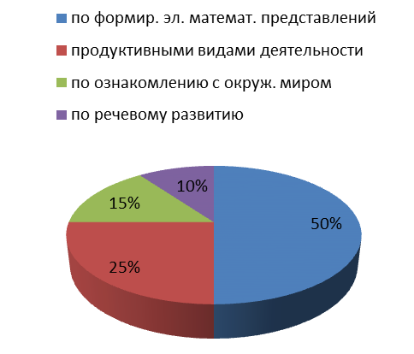
Рис. 1 На каких занятиях Вы развиваете представления дошкольников о геометрических фигурах?
Большинство воспитателей (50%) развивают представления у детей младшей возрастной группы о геометрических фигурах во время специально организованных занятий с детьми по формированию элементарных математических представлений.
25% воспитателей отметили, что проводят данную работу при организации продуктивных видов деятельности детей (в рисовании, аппликации, лепке, конструировании), 15% воспитателей решаю данные задачи при организации работы по ознакомлению с окружающим миром, 10% - по речевому развитию.
Ответы говорят о комплексном подходе, образовательные задачи решаются не только на занятиях по математике, но и в других видах деятельности детей и формах работы. Поскольку это расширяет кругозор дошкольников, позволяет им более точно и разносторонне воспринимать форму окружающих предметов, что положительно отражается на их продуктивной деятельности.
3. Как вы считаете, способствует ли развитию представлений о геометрических фигурах проведение комплексных занятий в младшей группе Математика/Аппликация? Ответы представим на рисунке 2:
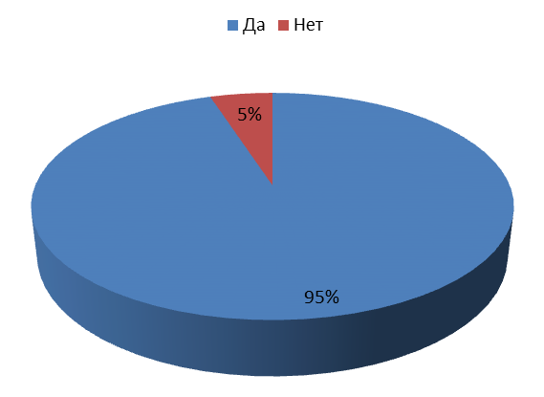
Рис. 2 Как вы считаете, способствует ли развитию представлений о геометрических фигурах проведение комплексных занятий в младшей группе Математика/Аппликация?
95% считают, что будет способствовать развитию представлений о геометрических фигурах проведение комплексных занятий в младшей группе Математика/Аппликация. Лишь 5% - ответили, нет.
4. Какие трудности у Вас возникают в процессе подготовки и проведения комплексных занятий? Ответы представлены на рис. 3:
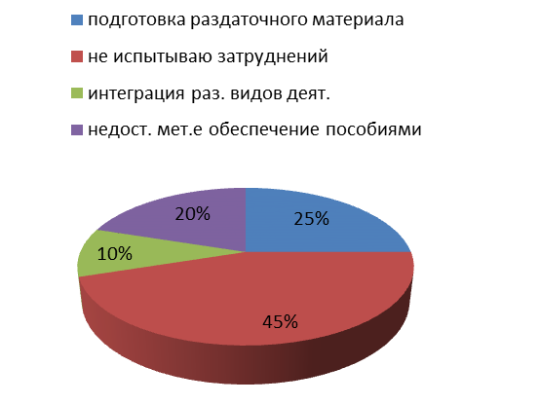
Рис. 3 Какие трудности у Вас возникают в процессе подготовки и проведения комплексных занятий?
Подготовка демонстрационного/раздаточного материала – 25%; не испытываю затруднений – 45%; интеграция различных видов детской деятельности – 10% и 20% считают, что недостаточное методическое обеспечение пособиями для воспитателей.
5. Проявляют ли интерес к комплексным занятиям дети вашей группы, как это проявляется? На данный вопрос все воспитатели однозначно ответили – да (100%).
6. Что из перечисленного материала имеется в предметно-пространственной среде группы для развития представлений о геометрических фигурах? Ответы представим на рис. 4:
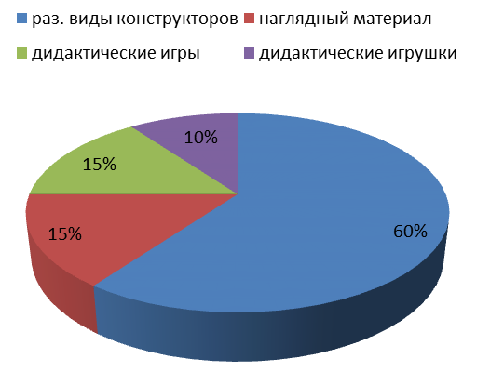
Рис. 4 Что имеется для развития представлений о геометрических фигурах?
Различные виды конструкторов – 60%; наглядный материал (плакаты, иллюстративный материал и др.) – 15%; дидактические игры – 15% и 15% -
дидактические игрушки.
7. Какими представлениями о геометрических фигурах дети вашей группы владеют? Ответ представлен на рисунке 5:
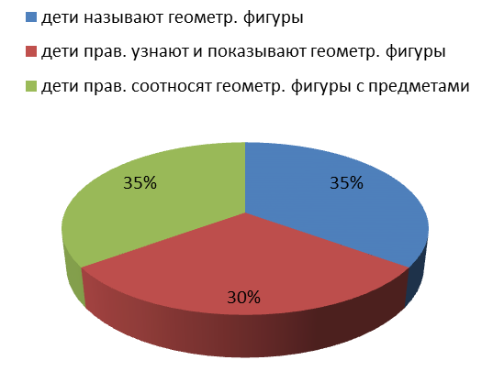
Рис. 5 Какими представлениями о геометрических фигурах дети вашей группы владеют?
Дети называют геометрические фигуры (круг, квадрат, треугольник, куб, шар) – 35%; дети правильно узнают и показывают геометрические фигуры – 30%; дети правильно соотносят геометрические фигуры с предметами – 35%.
8. Что на Ваш взгляд поможет воспитателю организовать проведение комплексных занятий по развитию представлений о геометрических фигурах у детей младшего дошкольного возраста? Ответы представлены на рис. 6:
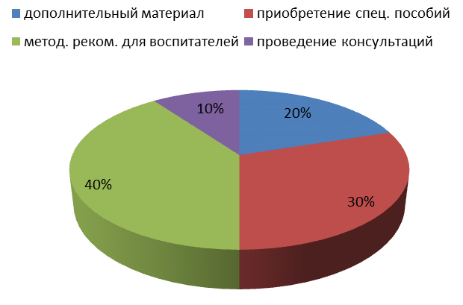
Рис. 6 Что на Ваш взгляд поможет развитию представлений о геометрических фигурах у детей младшего дошкольного возраста?
Дополнительный демонстрационный и раздаточный материал – 20%; приобретение специальных пособий и дидактического материала – 30%; методические рекомендации для воспитателей – 40%; проведение консультаций – 10%.
Результаты анкетирования воспитателей ДОО станут определяющим фактором для составления методических рекомендаций воспитателям, для работы с детьми младшего дошкольного возраста по развитию представлений о геометрических фигурах.
Общие выводы по проведению анкетирования воспитателей:
- Так как интеграция в дошкольном образовании позволяет перейти от локального, изолированного рассмотрения различных явлений действительности к их взаимосвязанному комплексному изучению. Не все воспитатели в своей работе принцип интеграции образовательных областей.
- Развивая представления дошкольников о геометрических фигурах не всегда используют комплексные занятия.
- Возникают трудности: решение в комплексе образовательных задач.
- Воспитателям в организации проведения комплексных занятий по развитию представлений о геометрических фигурах у детей младшего дошкольного возраста помогут методические рекомендации.
В ходе проведения исследования нами была разработана диагностическая методика изучения уровня представлений детей 4 года жизни о геометрических фигурах.
Методика была разработана на основе материалов следующих авторов:
Авторы: «3. Е. Лебедева, Л. А. Венгер, Л. И. Сысуева, В. В. Колечко, Р. Л. Непомнящая».
Название методики: «Последовательность в формировании знаний о геометрических фигурах»
Обследование геометрической фигуры осуществляется путем конкретных практических действий. Важным элементом обследования является сравнение фигур, различных по форме и величине. После того как дети научились сравнивать геометрические фигуры с предметами, близкими по форме, необходимо предоставить им возможность закреплять свойства геометрических фигур в аппликации.
Нами были использованы следующие задания для проведения диагностики:
- «Кто в домике живет?».
Детям в игровой форме предлагалось назвать геометрическую фигуру (круг, квадрат, треугольник), которые живут в домике.
Особых трудностей в этом задании не было, но были дети, которым понадобилось обследовать геометрическую фигуру. Саша П. комментировала свои действия так: «Я сейчас потрогаю и скажу».
- «Найди похожие фигуры»
Детям были предложена карточка размера А4, на которой было изображено 6 геометрических фигур (2 круга,2 квадрата и 2 треугольника), где цвета были разные, а размер одинаковый.
Детям был задан вопрос: «Какие геометрические фигуры ты видишь на карточке». Детям было трудно найти геометрические фигуры. Саша М. путалась, не смогла найти сразу 2 круга. Ваня И. назвал только круги, остальные геометрические фигуры сказал, что не знает.
3) «На что похоже?».
Перед детьми на карточке были изображены предметы: колесо машины, треугольные часы, квадратная подушка. Детям предлагалось соотнести предмет с геометрической фигурой: круг, квадрат, треугольник.
Задание направлено на формирование представлений о геометрических фигурах: круг, квадрат, треугольник; различать в окружающем мире предметы, имеющие форму изучаемых геометрических фигур.
Никита Е. смотрел на геометрические фигуры и называл их. Задание не смог выполнить. Велена А. смогла назвать только геометрическую фигуру круг и соотнести её с изображением колесо машины.
Критерии оценки результатов:
Низкий уровень (1 балл) – ребёнок не справился с заданием даже с помощью взрослого: не могут не назвать не найти геометрические фигуры.
Средний уровень (2 балла) – ребёнок выполняет задание с высокой долей самостоятельности, но допускает ошибки. Требуется эмоциональное подкрепление действий со стороны взрослого.
Высокий уровень (3 балла) – ребёнок выполняет задание правильно: копирует фигуры, сохраняя основные свойства и признаки. Помощь взрослого не требуется.
В ходе нашей диагностики «Кто в домике живёт?», были получены следующие результаты.
По результатам проведённого задания были получены следующие результаты: в экспериментальной группе 48% от общего числа детей, показали низкий уровень сформированности представлений о названиях геометрических фигур. Они не смогли справиться с большей частью задания даже с помощью взрослого. Например: дети допустили ошибки в знании геометрических фигур, вместо «треугольника» – назвали «угол», перепутали круг с овалом. Все это говорит о необходимости проведения работы по повторению и укреплению знаний о геометрических фигурах.
Средний уровень был определён у 40%. Этим детям приходилось оказывать помощь и поддержку со стороны взрослого. Например: воспитатель просил посмотреть внимательно на геометрическую фигуру, и какой она формы.
У 12% детей был диагностирован высокий уровень, они выполнили задание самостоятельно. Правильно называли геометрическую фигуру: круг, квадрат, треугольник, и правильно распределили в домики.
Для наглядности, представим это в виде диаграммы (рис.7):
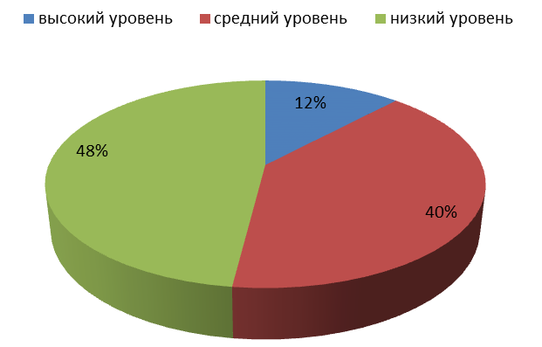
Рис. 7 Результаты диагностического задания «Кто в домике живёт», экспериментальная группа
В контрольной группе - при выполнении данного задания, низкий уровень был диагностирован у 40%. Они не смогли справиться с большей частью задания даже с помощью взрослого, путали названия геометрических фигур. Средний уровень показали 44% детей. Требовалась помощь воспитателя, допускали ошибки в названиях геометрических фигурах, «треугольник» вместо «квадрата» и наоборот.
Высокий уровень сформированности представлений о названиях геометрических фигур выявлен у 16% детей, от общего количества детей. Результаты представим в виде диаграммы (рис. 8):
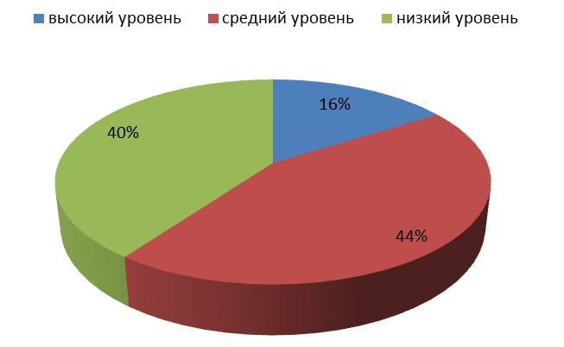
Рис. 8 Результаты диагностического задания «Кто в домике живёт», контрольная группа
Количественный результат диагностического задания представлен в таблице 1.
Таблица 1
Количественный результат задания «Назови фигуру»
Группа | Низкий уровень | Средний уровень | Высокий уровень
ЭГ | 48% | 40% | 12%
КГ | 40% | 44% | 16%

Результаты также представим в виде диаграммы (рис. 9):
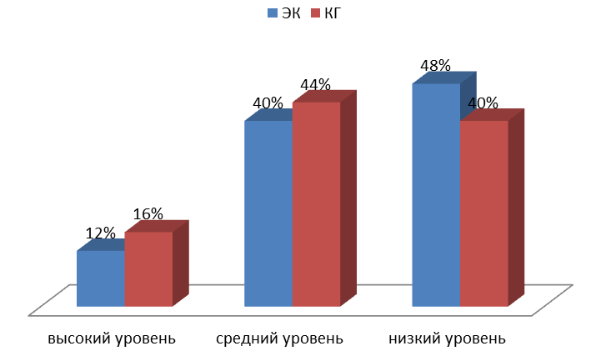
Рис. 9 Результаты задания «Кто в домике живёт», экспериментальной и контрольной группы
Диагностическое задание: «Найди похожие фигуры».
Результаты проведённого в экспериментальной группе задания таковы: 60% детей, от общего числа детей, показали низкий уровень. Средний уровень был определён у 36% детей. Дети выполнили задание с большой долей самостоятельности. У 1 ребенка был диагностирован высокий уровень (4%), он выполнил задание самостоятельно. Представим результаты в виде диаграммы (рис. 10):
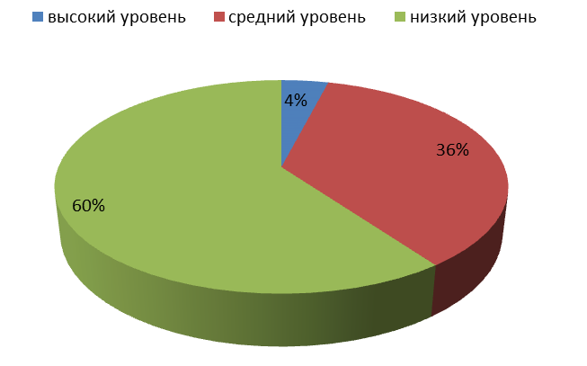
Рис. 10 Результаты диагностического задания «Найди похожие фигуры» экспериментальная группа
В контрольной группе низкий уровень при выполнении задания 2 был диагностирован у 64% детей. Дети не проявляли интереса, допускали ошибки. Они не смогли справиться с большей частью задания даже с помощью взрослого, например, Настя В. смогла назвать только круг, названия остальных фигур она не вспомнила, ориентировалась на признак цвета, а не формы.
Средний уровень показали 28% детей. Этим детям приходилось оказывать помощь и поддержку со стороны взрослого. Марина У., отвечала сама, но ей всё время требовалось подкрепление в виде одобрения со стороны взрослого, когда она соединяла фигуры, то ориентировалась на размер, если квадраты были одинакового размера – соединяла, а вот большой и маленький круги не соединила.
Высокий уровень, выявлен у 2 детей контрольной группы, что составило 8% от общего количества детей. Представим результаты в виде диаграммы (рис. 11):
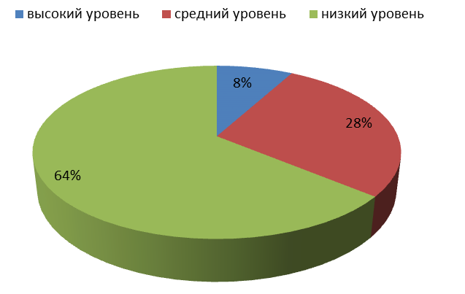
Рис. 11 Результаты диагностического задания «Найди похожие фигуры», контрольная группа
Количественный результат диагностического задания представлен в таблице 2.
Таблица 2
Количественный результат задания:
«Найди похожие фигуры»
Группа | Низкий уровень | Средний уровень | Высокий уровень
ЭГ | 60% | 36% | 4%
КГ | 64% | 28% | 8%

Результаты для наглядности представим в виде диаграммы (рис. 12):
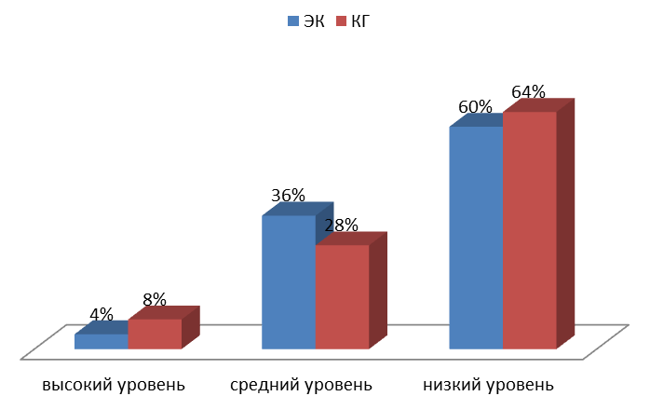
Рис. 12 Результаты диагностического задания «Найди похожие фигуры», экспериментальной и контрольной группы
Диагностическое задание «На что похоже».
Количественный результат диагностического задания представлен в таблице 3.
Таблица 3
Количественный результат задания «На что похоже»
Группа | Низкий уровень | Средний уровень | Высокий уровень
ЭГ | 66,6% | 33,4% | 0%
КГ | 53,3% | 46,7% | 0%

Результаты для наглядности представим в виде диаграммы (рис. 13):
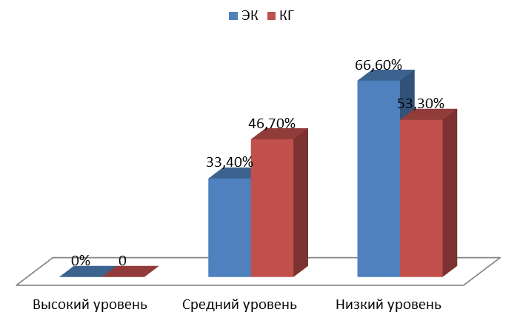
Рис. 13 Результаты диагностического задания «На что похоже», экспериментальной и контрольной группы
Таким образом, в экспериментальной группе не выявлено детей с высоким уровнем, низкий уровень имеют 66,6% детей, а средний – 33,4%.
В контрольной группе также нет детей с высоким уровнем, низкий уровень имеет 53,3%, а средний уровень имеет 46,7% детей.
По результатам диагностики мы распределили всех детей по уровням сформированности у детей четвертого года жизни представлений о геометрических фигурах (таблица 4):

Таблица 4
Уровни сформированности у детей четвертого года жизни представлений о геометрических фигурах
Группа | Низкий уровень | Средний уровень | Высокий уровень
ЭГ | 36% | 25,3% | 5,3%
КГ | 34,6% | 24% | 8%

Количественный результат диагностики уровней сформированности у детей четвертого года жизни представлений о геометрических фигурах представлен в виде диаграммы (рис.14):
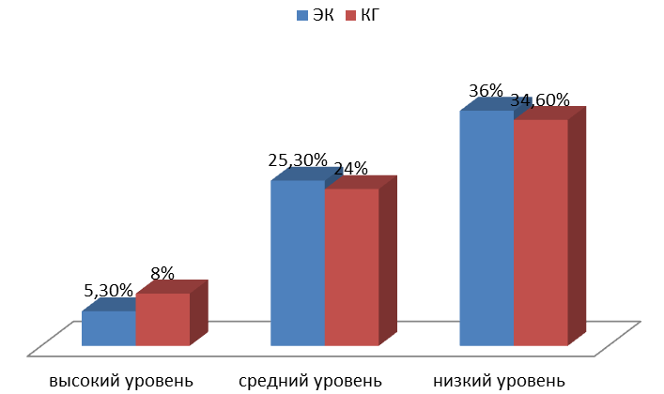
Рис. 14 Уровни сформированности у детей четвертого года жизни представлений о геометрических фигурах (констатирующий этап)
Представленная гистограмма демонстрирует, что показатели низкого уровня в контрольной группе составляют 34,6%, что на 1,4% меньше, чем результат экспериментальной группы.
Показатели среднего уровня в контрольной группе на 24%, а в экспериментальной 25,3%.
Показатели высокого уровня в контрольной группе составляют 8%, а в экспериментальной только 5,3%.
Таким образом, были получены следующие результаты:
- Показатели «говорят» о довольно низком уровне развития геометрических представлений у детей четвертого года жизни. В ЭГ - 36%, в КГ - 34,6%. Представления ребёнка о геометрических фигурах очень поверхностны. Он не может определить и назвать фигуры, отвлекается на признаки цвета и размера. Помощь взрослого чаще всего неэффективна.
- Есть дети, которые имеют средний уровень. В ЭГ - 25,3%, а КГ – 24%. У ребёнка сформированы представления о названиях геометрических фигур. Он узнаёт и называет большую часть из предложенных фигуры, ориентируясь на их основные внешние признаки; с небольшой помощью взрослого. У ребёнка присутствует желание определять и называть форму геометрических фигур, но ему нужно эмоциональное подкрепление со стороны взрослого. Помощь взрослого при выполнении заданий заключается в эмоциональном подкреплении, а так же в указании на то, что в выполнении есть ошибка, при этом, не указывая непосредственно на неё саму. Такого указания ребёнку достаточно, чтобы исправить всё на верный ответ.
- Есть дети, у которых высокий уровень. В ЭГ - 5,3%, а в КГ – 8%. У ребёнка сформированы представления о названиях геометрических фигур, ориентируясь на их основные внешние признаки. У ребёнка присутствует выраженное желание определять и называть форму геометрических фигур. Помощь взрослого при выполнении заданий ребёнку не требуется.
- Данные показатели диагностики позволяют разработать методические рекомендации для использования воспитателями. Для организации работы по ознакомлению с геометрическими фигурами в процессе проведения комплексных занятий Математика и Аппликации.

2. 2. Методические рекомендации для воспитателей по использованию комплексных занятий при формировании геометрических представлений у детей четвертого года жизни

В качестве методических рекомендаций нами разработаны комплексные занятия по математике и аппликации (Приложение 2), картотека дидактических игр для развития представлений о геометрических фигурах у детей четвертого года жизни, которые воспитатели могут включать в комплексные занятия (Приложение 3), консультацию для воспитателей по организации комплексных занятий с детьми в младшей группе (Приложение 4, приложение 5).
В комплексных занятиях сочетаются такие виды деятельности ребенка, как познавательная (развитие представлений о форме предметов и геометрических фигурах) и продуктивная (выполнение аппликации).
Воспитателям рекомендуется использовать в работе с детьми традиционные занятия по математике, представленные в образовательной программе дошкольного образования «От рождения до школы» Помораевой И.А., Позиной В.А. «Формирование элементарных математических представлений: Конспекты занятий: 3-4 года» и разработанные в ходе исследования комплексные занятия, направленные на развитие, уточнение, закрепление представлений детей о форме предметов и геометрических фигурах.
При разработке комплексных занятий использовался принцип постепенного усложнения образовательных задач, учитывались особенности построения методики работы с детьми младшего дошкольного возраста, обращено внимание на выявленные трудности детей в ходе проведения диагностической методики и учитывался генезис представлений ребенка о форме предметов и геометрических фигурах.
Планирование образовательной работы с детьми на учебный год представлено в таблице 1.
Планирование образовательной работы с детьми 3-4 лет
с использованием комплексных занятий по развитию представлений о форме предметов
и геометрических фигурах
Месяц | Занятие
Октябрь | Занятие №3(Помораева И.А, Позина В.А)  Занятие №4(Помораева И.А, Позина В.А)  Комплексное занятие: ««Украсим шапочку узором из кругов»  Задачи: продолжать учить различать и называть круг, обследовать его осязательно-двигательным путем, и сравнивать круги по величине: большой, маленький; учить детей составлять узор из кругов, чередуя элементы по величине и цвету, закреплять навыки аккуратного наклеивания  Материалы: силуэты шапочек разного цвета, по 8 кругов: два красных, два синих, два желтых, два зеленых на каждого ребенка, клей, клеенка
Ноябрь | Занятие №3(Помораева И.А, Позина В.А)  Занятие №4(Помораева И.А, Позина В.А)  Комплексное занятие: «Круг и квадрат»»  Задачи: продолжать учить различать и называть круг и квадрат, закреплять чередование геометрических фигур при наклеивании, называть цвет, закреплять навыки аккуратного наклеивания.  Материалы: лист А5 на каждого ребенка, 2 круга жёлтого цвета, 2 круга красного цвета на каждого ребенка, клей, клеенка
Декабрь | Занятие №3(Помораева И.А, Позина В.А)  Комплексное занятие: Аппликации «Снеговик»  Задачи: закреплять знания о геометрической фигуре: «круг», учить ориентироваться на плоскости, продолжать учить правильно держать клей, продолжать формировать умение выкладывать на листе бумаги готовые детали разной величины, составляя изображение снеговика  Материалы: иллюстрации с изображением зимних забав, клей, клеенка, по 3 круга белого цвета разного диаметра каждому ребенку, голубой лист А5 на каждого ребенка, детали: шляпа, руки снеговика, глаза, нос, метла вырезаются на каждого ребенка
Январь | Занятие №2(Помораева И.А, Позина В.А)  Занятие №3(Помораева И.А, Позина В.А)  Занятие №4(Помораева И.А, Позина В.А)  Комплексное занятие: «Лягушонок» из треугольников  Задачи: закреплять умение называть геометрическую фигуру-треугольник, обучение детей передаче в аппликации образа лягушки из геометрических фигур, учить ориентироваться на плоскости листа, наклеивать готовые формы (треугольники)  Материал: картон размера А5 на каждого ребенка, 2 треугольника салатового цвета и 3 треугольника зеленого цвета на каждого ребенка, клей, клеенка, 2 круга серого цвета на каждого ребенка, иллюстрации лягушки, мягкая игрушка: «Лягушонок»
Февраль | Занятие №1(Помораева И.А, Позина В.А)  Комплексное занятие: «Черепаха»  Задачи: закреплять название геометрической фигуры-квадрат, активизировать самостоятельность детей в наклеивании фигур  Материал: один большой коричневый квадрат со стороной 5 см, четыре оранжевых квадрата со стороной 3 см, один серый квадрат со стороной 3 см и два квадрата черного цвета со стороной 1 см на каждого ребенка, клеенка, клей, игрушка: «Черепаха»
Март | Занятие №1(Помораева И.А, Позина В.А)  Занятие №4(Помораева И.А, Позина В.А)  Комплексное занятие: «Красивые салфеточки»  Задачи: совершенствовать умение различать и называть круг, квадрат, треугольник, закреплять название цветов, учить детей составлять узоры из геометрических фигур, закреплять умение правильно пользоваться клеем  Материал: заготовки на каждого ребенка-круг (салфетка), 2 круга желтого и зеленого цвета, 2 квадрата синего и красного цвета и 2 треугольника синего и желтого цвета на каждого ребенка, клей, клеенка
Апрель | Занятие №1(Помораева И.А, Позина В.А)  Комплексное занятие: «Дом из геометрических фигур»  Задачи: совершенствовать умение различать и называть знакомые геометрические фигуры: квадрат, треугольник, закреплять знания цветов (синий и желтый), совершенствовать умение пользоваться клеем  Материалы: на каждого ребенка синий квадрат и желтый треугольник, картон А5 белого цвета, коробка с геометрическими фигурами
Май | Занятие №2(Помораева И.А, Позина В.А)  Комплексное занятие: ««Бабочки-подружки»  Задачи: совершенствовать умение различать и называть знакомые геометрические фигуры: квадрат, треугольник, круг, продолжать учить детей создавать аппликацию из геометрических фигур по образцу  Материалы: бабочка, картон А4, вырезанные геометрические фигуры на каждого ребенка: круги большой и маленький, квадрат большой и маленький, треугольник большой и маленький, клеенка, клей

Апробация разработанных методических материалов проходила на базе ГБОУ Школа №1579 (Дошкольный корпус 4).
В исследовании принимали участие 30 ребёнка, возраст от 3 до 4 лет (младшая группа), дети входили в состав 2 групп: экспериментальную (15 детей) и контрольную (15 детей).
Формирующий эксперимент проходил в период с октября 2021 года по май 2022 года в группе детей четвертого года жизни.
В контрольной группе детей проводились только традиционные занятия по образовательной программе «От рождения до школы» под общей редакцией Н.Е. Вераксы, Т.С. Комаровой, Э.М. Дорофеевой. В экспериментальной группе традиционные занятия сочетались с комплексными.
Занятия в экспериментальной группе проводились следующим образом. Ежемесячно проводились по плану работы воспитателя традиционные запланированные занятия по математике (согласно образовательной программе) и одно занятие в месяц проводилось комплексное (математика и аппликация).
Также, с воспитателями была проведена консультация и даны общие рекомендации по организации комплексных занятий с детьми младшего дошкольного возраста по развитию представлений о форме предметов и геометрических фигурах, предложены дидактические игры для организации данной работы.
Полученные результаты проведения экспериментального исследования описаны в следующем параграфе выпускной квалификационной работы.

2. 3. Результаты проведенной экспериментальной работы
На контрольном этапе эксперимента нами были проведены те же методики, что и на констатирующем, а именно:
- «Кто в домике живет?»;
- «Найди похожие фигуры»;
- «На что похоже?».
Исследование также проходило в двух группах: экспериментальной и контрольной.
Рассмотрим результаты контрольного этапа исследования.
Диагностическое задание «Кто в домике живёт». Материал, содержание, критерии оценки результатов были описаны нами на констатирующем этапе.
По результатам проведённого задания были получены следующие результаты: в экспериментальной группе низкого уровня сформированности представлений о названиях геометрических фигур выявлено не было.
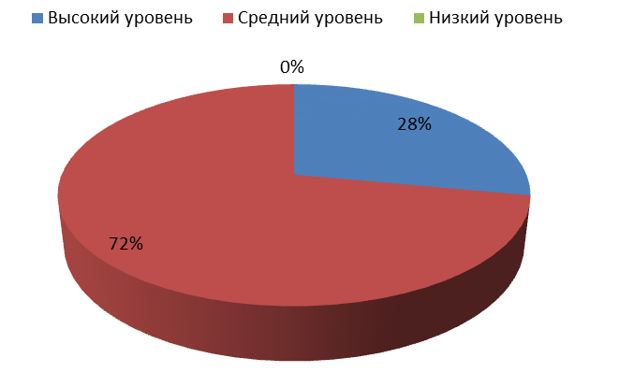
Рис. 15 Результаты диагностического задания «Кто в домике живёт», экспериментальная группа, контрольный этап
Средний уровень был определён у 72% детей. Этим детям приходилось оказывать помощь и поддержку со стороны взрослого, кому-то только в виде эмоционального подкрепления, кому-то требовалось указание на неточный ответ. У остальных 28% детей был диагностирован высокий уровень, что выше начального результата на 35%. Дети выполнили задание самостоятельно без какой-либо помощи со стороны взрослого.
В контрольной группе, низкого уровня при выполнении задания 1 диагностировано не было. Средний уровень показали 80% детей. Высокий уровень сформированности представлений о названиях геометрических фигур выявлен у также у 20%, что выше результатов констатирующего этапа на 23%.
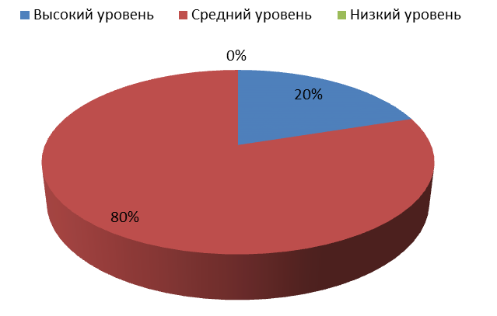
Рис. 16 Результаты диагностического задания «Кто в домике живёт», контрольная группа, контрольный этап
Количественный результат диагностического задания представлен в таблице 5.
Таблица 5
Количественный результат задания «Кто в домике живёт»
Группа | Низкий уровень | Средний уровень | Высокий уровень
ЭГ | 0 | 72% | 28%
КГ | 0 | 80% | 20%
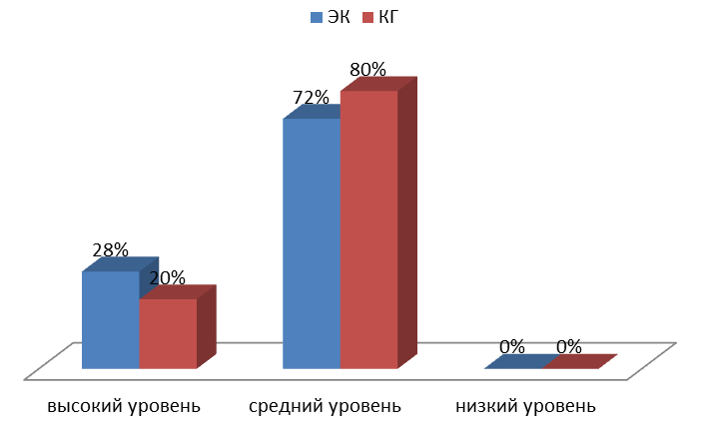
Рис. 17 Результат задания «Кто в домике живет», экспериментальной и контрольной группы
Диагностическое задание «Найди похожие фигуры». Материал, содержание, критерии оценки результатов были описаны нами на констатирующем этапе.
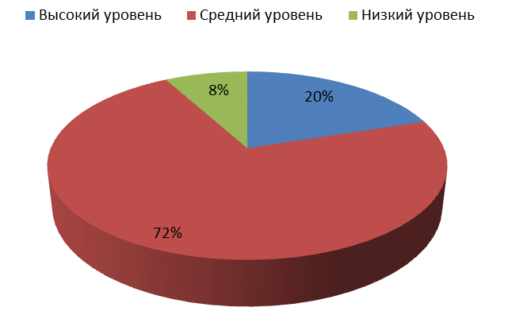
Рис. 18 Результаты диагностического задания «Найди похожие фигуры», экспериментальная группа, контрольный этап
Результаты проведённого в экспериментальной группе задания таковы: что соответствует 8% от общего числа детей, показали низкий уровень умения рисовать геометрическую фигуру, сохраняя основные свойства и признаки. Они не смогли скопировать фигуры и отобразить в рисунке основные свойства. И несколько человек не доделали работу.
Средний уровень был определён у 72% всех испытуемых экспериментальной группы. Дети выполнили задание с большой долей самостоятельности, но не всегда получалось передать основные свойства фигур с первого раза.
У 20% детей – был диагностирован высокий уровень, они выполнили задание самостоятельно, смогли передать в рисунке все основные свойства.
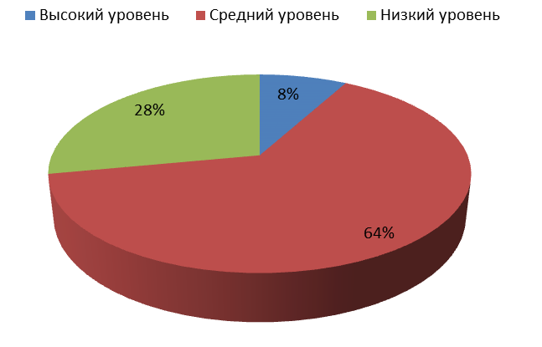
Рис. 19 Результаты диагностического задания «Найди похожие фигуры», контрольная группа, контрольный этап
В контрольной группе низкий уровень при выполнении задания 2 был диагностирован у 28 % детей. Дети не проявляли интереса, допускали ошибки.
Средний уровень показали 64% детей.
Высокий уровень умения рисовать геометрическую фигуру, сохраняя основные свойства и признаки, выявлен у 2 детей контрольной группы, что составило 8% от общего количества детей. Количественный результат диагностического задания представлен в таблице 6.
Таблица 6
Количественный результат задания «Найди похожие фигуры»
Группа | Низкий уровень | Средний уровень | Высокий уровень
ЭГ | 8% | 72% | 20%
КГ | 28% | 64% | 8%

Результаты задания «Найди похожие фигуры» представлен в виде диаграммы (рис. 20):
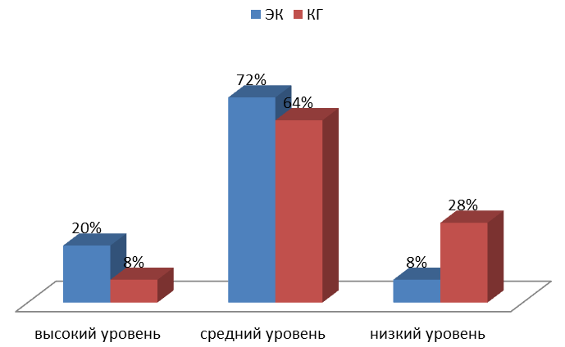
Рис. 20 Результаты задания «Найди похожие фигуры», экспериментальной и контрольной группы
Диагностическое задание «На что похоже».
В экспериментальной группе были получены следующие результаты: низкого уровня нет ни у одного ребенка, средний уровень составляет 66,7%, а низкий – 33,3%.
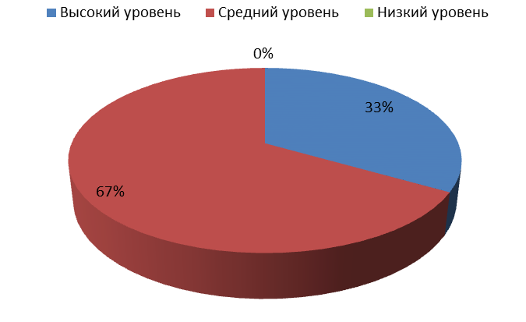
Рис. 21 Результаты задания «На что похоже», экспериментальной группы, контрольный этап
В контрольной группе мы получили следующие результаты: низкий уровень составил 46,7%, средний уровень – 53,3%, а высокого уровня у детей не выявлено.
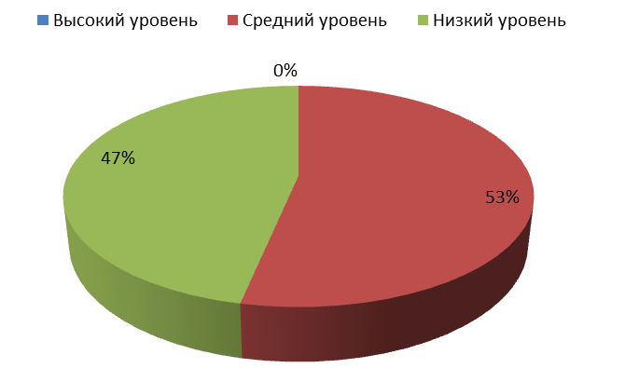
Рис. 22 Результаты задания «На что похоже», контрольной группы, контрольный этап
Количественный результат диагностического задания представлен в таблице 7.
Таблица 7
Количественный результат задания «На что похоже»
Группа | Низкий уровень | Средний уровень | Высокий уровень
ЭГ | 0% | 66,7% | 33,3%
КГ | 46,7% | 53,3% | 0%

Результаты для наглядности представим в виде диаграммы (рис. 23):
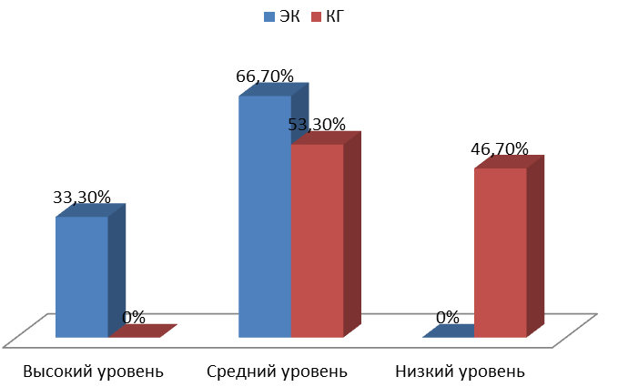
Рис. 23 Результаты диагностического задания «На что похоже», экспериментальной и контрольной группы
Таким образом, в экспериментальной группе нет детей с низким уровнем, средний уровень имеют 66,7% детей, а высокий уровень – 33,3%.
В контрольной группе также нет детей с высоким уровнем, низкий уровень имеет 46,7%, а средний уровень имеет 53,3% детей.
После проведения всех диагностических методик на контрольном этапе эксперимента мы распределили всех детей по уровням сформированности у них представлений о геометрических формах и сравнили результаты констатирующего и контрольного этапов эксперимента (таблица 8):
Таблица 8
Уровни сформированности у детей четвертого года жизни представлений о
геометрических фигурах, контрольный этап
Группа | Низкий уровень | Средний уровень | Высокий уровень
ЭГ | 2,6% | 48% | 16%
КГ | 9,3% | 48% | 9,3%

По результатом видно, что результаты, диагностированные у детей контрольной группы несколько ниже, чем у детей экспериментальной группы, в которой проводилась целенаправленная работа по формировании представлений о геометрических фигурах.
Сравним результаты констатирующего и контрольного этапа и представим в виде диаграммы (рис. 24):
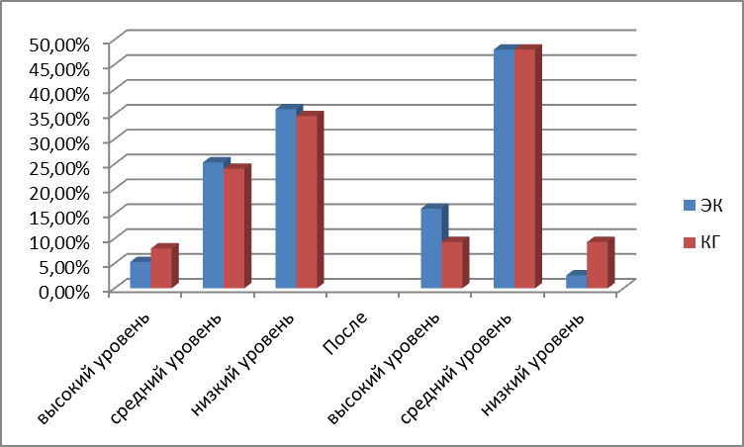
Рис. 24 Динамика уровней сформированности у детей четвертого года жизни представлений о геометрических фигурах

Таким образом, получены следующие результаты:
- Полученные данные показывают, что количественные данные высокого уровня экспериментальной группы возросли с 5,3% до 16%, таким образом, качественный прирост составил 10,7%.
Данные среднего уровня также имеют положительную динамику, они выросли с 25,3% до 48%, качественный прирост составил 22,7%.
Что касается показателей низкого уровня, то они стали существенно ниже с 36% до 2,6%.
- Разработанные методические рекомендации для воспитателей по использованию комплексных занятий при формировании геометрических представлений у детей четвертого года жизни положительно повлияли на развитие у детей представления о геометрических фигурах, их уровень повысился. Мы видим, положительную динамику в экспериментальной группе. Что доказывает эффективность проведённой нами работы на формирующем этапе.

ЗАКЛЮЧЕНИЕ
В ходе проведения нашего исследования были решены следующие задачи:
- Изучены теоретические основы формирования геометрических представлений у детей дошкольного возраста.
- Определена эффективность использования комплексных занятий в развитии представлений о геометрических фигурах у детей дошкольного возраста.
- Разработаны и апробированы методические рекомендации для воспитателей по использованию комплексных занятий при формировании геометрических представлений у детей четвертого года жизни.
Выявлено, что дети воспринимают геометрические свойства окружающего мира с самого раннего детства. «Геометрическое мышление» вполне возможно начать развивать у детей уже в дошкольном возрасте. Познание геометрических фигур, их свойств и отношений расширяет кругозор детей дошкольного возраста, позволяет им более точно и разносторонне воспринимать форму окружающих предметов, что положительно отражается на детской познавательной деятельности.
В дошкольном возрасте у ребенка развиваются представления о форме предметов и геометрических фигур, но они очень узкие, фрагментированные, и ребенок с трудом выстраивает связи и отношения, которые существуют между ними. В процессе целенаправленного обучения с помощью использования комплексных занятий в сочетании с традиционными занятиями у детей формируются более глубокие и систематические представления о геометрических фигурах.
Гипотеза исследования подтвердилась. При использовании комплексных занятий развитие представлений о геометрических фигурах у детей четвертого года жизни будет эффективнее при соблюдении следующих педагогических условий:
- при решении образовательных задач в комплексе и сочетании доступных для ребенка различных видов деятельности;
- при постепенном усложнении образовательных задач с учетом особенностей развития представлений о геометрических фигурах у детей дошкольного возраста;
- при сочетании комплексных занятий с традиционными занятиями по математике.

СПИСОК ЛИТЕРАТУРЫ

- Об утверждении федерального государственного образовательного стандарта дошкольного образования: Приказ Министерства образования и науки РФ от 17 октября 2013 г. N 1155 (ред. от 21.01.2019) (с изменениями и дополнениями). – Текст : электронный // Гарант. – URL: https://base.garant.ru/70512244/53f89421bbdaf741eb2d1ecc4ddb4c33/ (дата обращения: 15.11.2021).
- Абашина, В.В. Теория и технология развития математических представлений у детей дошкольного возраста / В.В. Абашина. – Сургут: СурГПУ, 2016. – 117 с. – Текст: непосредственный.
- Алексеева, Е.Е. Современные подходы математического развития детей дошкольного возраста / Е.Е. Алексеева, А. В. Погребная – Текст: непосредственный // Евразийское Научное Объединение. – 2021. - № 4-5 (74). – С. 392-394.
- Белошистая, А.В. Дошкольный возраст: формирование и развитие математических способностей / А.В. Белошистая – Текст: непосредственный // Дошкольное воспитание, 2010. – №2. – С. 69-79.
- Белошистая, А.В. Формирование и развитие математических способностей дошкольников: Вопросы теории и практики / А. В. Белошистая. – Москва: ВЛАДОС, 2003. – 348 с. – Текст: непосредственный.
- Белошистая, А. В. Что такое математическое развитие дошкольника / А. В. Белошистая – Текст: непосредственный // Детский сад: теория и практика. – 2012. - № 1. – С. 6-17.
- Березина, Р.Л. Формирование элементарных математических представлений у дошкольников / Р. Л. Березина, З. А. Михайлова, Р. Л. Непомнящая. – Москва: Просвещение. 1988. – 303 с. – Текст: непосредственный.
- Баглаева, Н.И. Диагностика логико-математических умений ребенка / Н.И. Баглаева - Текст: непосредственный // Палитра педагога. – 2018. – № 3–4. – С.9-11.
- Венгер, Л.А. Воспитание сенсорной культуры ребенка от рождения до 6-ти лет / Л. А. Венгер. – Москва: Просвещение, 1988. – 144 с. – Текст: непосредственный.
- Венгер, Л.А. Диагностика умственного развития дошкольников / Л. А. Венгер, В. В. Холмовская. – Москва: Педагогика, 1978. – 159 с. – Текст: непосредственный.
- Венгер, Л.А. Дидактические игры и упражнения по сенсорному воспитанию дошкольников / Л.А. Венгер. – М.: Просвещение, 1988. – 158 с. - Текст: непосредственный.
- Володина, Г. Блоки Дьенеша. ознакомление дошкольников с формой предмета / Г. Володина, И. Румянцева, И. Целищева – Текст: непосредственный // Дошкольное воспитание. – 2012. – № 10. – С. 36-41.
- Воронина, Л.В. Теоретические основы математического образования в период детства / Л.В. Воронина, Е.А. Утюмова. – Екатеринбург: УрГПУ, 2018. – 239 с. – Текст: непосредственный.
- Высокова, Т.П. Сенсомоторное развитие детей раннего и дошкольного возраста / Т. П. Высокова. – Москва: Учитель, 2020. – 79 с. – Текст: непосредственный.
- Гербова, В. Методические рекомендации к программе воспитания и обучения в детском саду / В. Гербова. – Москва: Мозаика-Синтез, 2005. – 344 с. – Текст: непосредственный.
- Гребенникова, Н.Л. Принцип интеграции образовательных областей в математическом развитии / Н. Л. Гребенникова, Н.Д. Давлетова. – Текст: непосредственный // Chronos. – 2020. – № 10 (49). – С. 26-28.
- Геометрические фигуры. Тетрадь для самостоятельных занятий детей 4-5 лет / С. Гаврина и др. - Москва: Академия Развития, ВКТ, 2017. - 352 c. – Текст: непосредственный.
- Габова, М.А. Знакомство детей с геометрическими фигурами / М.А. Габова. – Текст: непосредственный // Дошкольное воспитание. - 2018. - № 9. - С. 2-17.
- Данилова, В. В. Обучение математике в детском саду / В.В. Данилова, Т.Д. Рихтерман, З.А. Михайлова. – Москва: Академия, 1997. – 160 с. – Текст: непосредственный.
- Дмитриева, В. Г. Геометрические фигуры / В.Г. Дмитриева. - Москва: Астрель, Сова, 2017. - 617 c. – Текст: непосредственный.
- Дюжакова, М.В. Продуктивная деятельность как средство развития дошкольника / М.В. Дюжакова, О.И. Лавлинская, А.В. Коломеец – Текст: непосредственный // Воспитание и обучение детей младшего возраста. – 2016. – № 5. – С. 580-582.
- Дыбина, О.В. Из чего сделаны предметы. Игры-занятия для дошкольников / О.В. Дыбина. - Москва: Сфера, 2017. - 128 c. – Текст: непосредственный.
- Доман, Г. Как обучить ребенка математике / Г. Доман, Д. Доман. – Москва: Аквариум, 2019. – 320 с. – Текст: непосредственный.
- Жуйкова Т. Н. Основные направления в обучении детей дошкольного возраста началам математики / Т.Н. Жуйкова, Е.В. Томчак. - Текст: электронный //Обучение и воспитание: методики и практики. – 2015 //Научная электронная библиотека «КиберЛенинка». – URL : https://cyberleninka.ru/article/n/osnovnye-napravleniya-v-obuchenii-detey-doshkolnogo-vozrasta-nachalam-matematiki?(28.05.2022).
- Исхоков, С.А. Особенности развития у дошкольников представлений о форме предметов и геометрических фигурах / С.А. Исхоков – Текст: непосредственный // Вопросы психологии и педагогики. – 2008. – № 4. – С. 19-22.
- Калинченко, А.В. Обучение математике детей дошкольного возраста / А.В. Калиниченко. – Москва: Айрис-пресс, 2015. – 224 с. – Текст: непосредственный.
- Киричек, К.А. Теория и технологии развития математических представлений у детей / К.А. Киричек. – Ставрополь: Ставролит, 2018. – 144 с. – Текст: непосредственный.
- Коломеец, А.В. Продуктивная деятельность дошкольников на занятиях с математическим содержанием / А.В. Коломеец – Текст: непосредственный // Воспитание и обучение детей младшего возраста. – 2017. – № 6. – С. 239-240.
- Комплексная образовательная программа дошкольного образования «Детство» / Т.И. Бабаева, А. Г., О.В. Солнцева и др. – Санкт-Петербург; «Детство-Пресс», 2019. – 352 с. – Текст: непосредственный.
- Коровникова, Ю.Г. Интеграция как ведущая идея в реализации содержания дошкольного образования / Ю.Г. Коровникова – Текст: непосредственный // Гаудеамус. – 2012. – Т. 1, №19. – С. 145–148
- Косенюк, Р. Интегрированный подход в дошкольном образовании как педагогическая действительность / Р. Косенюк, М. Мельникова – Текст: непосредственный // Пралеска. – 2021. – № 4 (356). – С. 3-7.
- Костромина А.С. Изучение особенностей представлений о геометрических фигурах и форме предмета у детей старшего дошкольного возраста с задержкой психического развития / А.С. Костромина – Текст: непосредственный // Студенческая наука и XXI век. – 2018. – Т. 15. – № 2(17). – Ч. 2. – С. 275–277.
- Кравченко, Е.П. Развитие детской инициативы в формировании элементарных математических представлений у детей младшего дошкольного возраста посредством игр и пособий В.В. Воскобовича / Е. П. Кравченко – Текст: непосредственный // Вестник науки и образования. – 2021. – № 6-1 (109). – С. 71-74.
- Крылова, О.Н. Знакомство с математикой: конспекты занятий / О. Н. Крылова, Л. Ю. Самсонова – Москва: Издательство «Экзамен», 2017. – 157с. – Текст: непосредственный.
- Кудакова, Н.С. Формирование представлений о геометрических фигурах детей дошкольного возраста с помощью движений / Н.С. Кудакова – Текст: непосредственный // Мир науки, культуры, образования. – 2015. – № 3 (52). – С. 164-167.
- Куренная, Т.С. Принцип интеграции в математическом развитии дошкольников / Т.С. Куренная – Текст: непосредственный // Теоретические и прикладные вопросы экономики, управления и образования. Пенза. – 2021. – С. 237-241.
- Крош, Е. Аппликация из геометрических фигур / Е. Крош. - Москва: Феникс, 2018. - 379 c. – Текст: непосредственный.
- Леушина, А.М. Формирование элементарных математических представлений у детей дошкольного возраста / А.М. Леушина. – Москва: Просвещение, 2019. – 368 с. – Текст: непосредственный.
- Михайлова, 3.А. Теории и технологии математического развития детей дошкольного возраста / З.А. Михайлова, E.Д. Носова, А.А. Столяр, М.Н. Полякова, А.М. Вербенец. – Санкт-Петербург: «Детство-пресс» 2018. – 376 с. – Текст: непосредственный.
- Математическое развитие дошкольников / Сост. З.А. Михайлова, Р.Л. Непомнящая, А.М. Веребенец. – Санкт-Петербург: Детство-Пресс, 2018. – 289 с. – Текст: непосредственный.
- Метлина, А.С. Математика в детском саду / А.С. Метлина. - Москва: Просвещение, 2017. - 224 с. – Текст: непосредственный.
- Новикова, В.П. Математика в детском саду. Сценарии занятий c детьми 3-4 лет. ФГОС / В. П. Новикова. – Москва: Мозаика-Синтез, 2020. – 80 с. – Текст: непосредственный.
- От рождения до школы. Примерная общеобразовательная программа дошкольного образования (пилотный вариант) / Под ред. Н.Е. Вераксы, Т.С. Комаровой, М.А. Васильевой. – Москва: Мозаика-синтез, 2014. – 360 с. – Текст: непосредственный.
- Поддъякова, Н.Н. Сенсорное воспитание в детском саду: Пособие для воспитателей / Н.Н. Поддъякова, В.Н. Аванесова. – Москва: Просвещение, 2001. – 190 с. – Текст: непосредственный.
- Прессман, А.А. О роли предметного действия в формировании зрительного образа у ребенка / А.А. Прессман. – Л.: Издательство УЛГУ, 1968. – 83 с. – Текст: непосредственный.
- Пышкало, А.М. Методическая система обучения геометрии в начальной школе / А.М. Пышкало. – М.: Академия педагогических наук СССР, 1975. – 60 с. – Текст: непосредственный.
- Развитие речи детей: программа, методические рекомендации, конспекты занятий, игры и упражнения / авт.-сост.: О.С. Ушакова, Е.М. Струрнина. – Москва: Вентана – Граф, 2016. – 192 с. – Текст: непосредственный.
- Развивающие математические игры – занятия в ДОУ: практическое пособие для воспитателей и методистов ДОУ / Под ред. И.П. Стасова. – Воронеж: ЧП Лакоценин С.С., 2018. – 145 с. – Текст: непосредственный.
- Рашидов, О.З. Психолого-педагогический аспект развития представлений о форме предметов у дошкольников / О.З. Рашидов – Текст: непосредственный // Вопросы педагогики. – 2018. – № 6-2. – С. 56-58.
- Рузская, А.Г. Развитие восприятия формы у детей дошкольного возраста / А.Г. Рузская // Развитие восприятия в раннем и дошкольном детстве / под ред. А.В. Запорожца, М.И. Лисиной. – М.: Просвещение, 1966. – 304 с. – Текст: непосредственный.
- Рыжов, В.Н. Математическое развитие дошкольников: курс лекций для студентов / В.Н. Рыжов. – Саратов: Издательство СГУ им. Н.Г. Чернышевского, 2018. – 59 с. – Текст: непосредственный.
- Сажина, С.Д. Интегрированный подход как основа проектирования содержания дошкольного образования / С.Д. Сажина. – Сыктывкар: Изд-во СГУ им. П. Сорокина, 2015. – 176 с. – Текст: непосредственный.
- Столяр, А.А. Формирование математических представлений у дошкольников / А.А. Столяр. – М.: Просвещение, 1988. – 303 с. - Текст: непосредственный.
- Смоленцева, А.А. Сюжетно-дидактические игры с математическим содержанием / А.А. Смоленцева. – М.: Просвещение, 1993. – 98 с. - Текст: непосредственный.
- Сакулина, Н.П. Сенсорное воспитание в детском саду / Н.П. Сакулина. – М.: Просвещение, 1969. – 179 с. - Текст: непосредственный.
- Синякина, Е. Геометрические формы. Играем. Рисуем. Учимся / Е. Синякина, С. Синякина. - Москва: Стрекоза, 2018. - 209 c. - Текст: непосредственный.
- Ткачева, Н.А. Современное состояние развития теории и технологии формирования элементарных математических представлений дошкольников / Н.А. Ткачева – Текст: непосредственный // NovaInfo.Ru. – 2016. – Т. 4. – № 47. – С. 236-240.
- Тарунтаева, Т.В. Развитие элементарных математических представлений у дошкольников / Т.В. Тарунтаева. – Москва: Просвещение, 2018. – 64 с. – Текст: непосредственный.
- Усова, А.П. Педагогика и психология сенсорного развития и воспитания дошкольника / А.П. Усова. – Москва: Просвещение, 2010. – 175 с. – Текст: непосредственный.
- Ушаков, Д.Н. Словарь русского языка / Д.Н. Ушаков. – Москва: Рус. Яз., 1989. – 750 с. – Текст: непосредственный.
- Урунтаева, Г.А. Дошкольная психология / Г.А. Урунтаева. – Москва: Академия, 2017. – 336 с. – Текст: непосредственный.
- Фольклор – музыка – театр: Программы и конспекты занятий для педагогов дополнительного образования, работающих с дошкольниками / Под ред. С.И. Мераликовой. – Москва: Гуманит. изд. Центр ВЛАДОС, 2003. – 216 с. – Текст: непосредственный.
- Фантазируй и рисуй: фигуры и формы / Под ред. А. Байковой. – Москва: Феникс – Премьер, 2018. – 31с. – Текст: непосредственный.
- Чапаев, Н.К. Педагогическая интеграция: методология, теория, технология / Н. К. Чапаев. – Екатеринбург: РГППУ, 2019. – 372 с. – Текст: непосредственный.
- Шабалин, С.Н. Предметно-познавательные моменты в восприятии формы у дошкольников / С.Н. Шабалин // Рубинштейн С.Л. Основы общей психологии. – Санкт-Петербург: Питер, 2017. – 712 с. – Текст: непосредственный.
- Шалаева, Г.П. Геометрические фигуры / Г.П. Шалаева. - Москва: АСТ, Харвест, Слово, Малыш, 2017. - 276 c. – Текст: непосредственный.
- Щербакова, Е.Н. Теория и методика математического развития дошкольников / Е.Н. Щербакова. – Воронеж: Издательство НПО «МОДЭК», 2005. – 392 с. – Текст: непосредственный.
- Щербакова, Е.И. Методика обучения математике в детском саду / Е.И. Щербакова. – М.: Academia, 2017. – 272 с. – Текст: непосредственный.
- Якобсон, С.Г. К вопросу о развитии восприятия формы / С.Г. Якобсон. – М.: Просвещение, 1974. – 75 с. – Текст: непосредственный.
- Игры и упражнения для разных возрастных групп по разделу: «Геометрические фигуры» https://nsportal.ru/detskiy-sad/raznoe/2017/11/20/igry-i-uprazhneniya-dlya-raznyh-vozrastnyh-grupp-po-razdelu
- https://www.dissercat.com/content/formirovanie-poznavatelnoi-aktivnosti-doshkolnikov-na-integrirovannykh-zanyatiyakh-po-matema?

Приложение 1

Анкета для воспитателей
Уважаемые педагоги!
Предлагаем вам ответить на представленные ниже вопросы анкеты.
Ваши ответы помогут в разработке методического материала для работы с детьми младшего дошкольного возраста по развитию представлений о геометрических фигурах.
Отвечая на каждый вопрос, укажите вариант/варианты ответа (если в формулировке вопроса не указано иное).
1) Как Вы понимаете понятие «комплексность»?
__________________________________________________________
2) Как Вы понимаете понятие «интегративность»?
__________________________________________________________
3) На каких занятиях Вы развиваете представления дошкольников о геометрических фигурах (подчеркните один или несколько вариантов ответов):
а) по формированию элементарных математических представлений
б) продуктивными видами деятельности (рисование, аппликация, лепка, конструирование);
в) по речевому развитию;
г) по ознакомлению с окружающим миром;
д) использую комплексные занятия (укажите какие)
е) не использую занятие как форму работы с дошкольниками;
Другое: ____________________________________________
4) Как вы считаете, способствует ли развитию представлений о геометрических фигурах проведение комплексных занятий в младшей группе Математика/Аппликация?
а) да
б) нет
в) затрудняюсь ответить
5) Какие трудности у Вас возникают в процессе подготовки и проведения комплексных занятий? (Выбирете один или несколько ответов) *
а) подготовка демонстрационного/раздаточного материала
б) решение в комплексе образовательных задач
в) не испытываю затруднений
г) отбор содержания работы с детьми
д) интеграция различных видов детской деятельности
е) недостаточное методическое обеспечение пособиями для воспитателей
Другое: __________________________________________________
6) Проявляют ли интерес к комплексным занятиям дети вашей группы, как это проявляется? (нужное выбрать)
а) да
б) нет
в) затрудняюсь ответить
7) Что из перечисленного материала имеется в предметно-пространственной среде группы для развития представлений о геометрических фигурах?
а) различные виды конструкторов
б) наглядный материал (плакаты, иллюстративный материал и др.)
в) дидактические игры
г) специальный материал (Блоки Дьенеша, Доски Сегена, материал М. Монтессори, др.)
д) дидактические игрушки
Другое: __________________________________________________
8) Какими представлениями о геометрических фигурах дети вашей группы владеют? (укажите вариант ответа)
а) дети называют геометрические фигуры (круг, квадрат, треугольник, куб, шар)
б) дети правильно узнают и показывают геометрические фигуры
в) дети правильно соотносят геометрические фигуры с предметами
Другое: __________________________________________________
9) Что на Ваш взгляд поможет воспитателю организовать проведение комплексных занятий по развитию представлений о геометрических фигурах у детей младшего дошкольного возраста?
а) дополнительный демонстрационный и раздаточный материал
б) приобретение специальных пособий и дидактического материала
в) методические рекомендации для воспитателей
г) проведение консультаций
Другое: ___________________________________________________

Приложение 2
Комплексные занятия по развитию представлений о геометрических фигурах у детей 3-4 лет
Октябрь
«Украсим шапочку узором из кругов»
Задачи: продолжать учить различать и называть круг, обследовать его
осязательно-двигательным путем, и сравнивать круги по величине:
большой, маленький; учить детей составлять узор из кругов, чередуя элементы по величине и цвету, закреплять навыки аккуратного наклеивания
Материалы: силуэты шапочек разного цвета, по 8 кругов: два красных, два синих, два желтых, два зеленых на каждого ребенка, клей, клеенка
Ход занятия:
- Ребята, какое время года на улице?
- Правильно, осень.
- Как мы с вами одеваемся, когда выходим на прогулку? Перечисления одежды.
- И сегодня мы с вами будем украшать шапочку узорами из кругов.
Воспитатель помещает на мольберт образцы (2 – 3 шт.). Рассматривает, обращая внимание на чередование кругов по размеру и цвету. Воспитатель просит показать, проведя пальцем по кругу, что у круга нет углов. В процессе работы воспитатель следит за тем, чтобы дети держали правильно клей
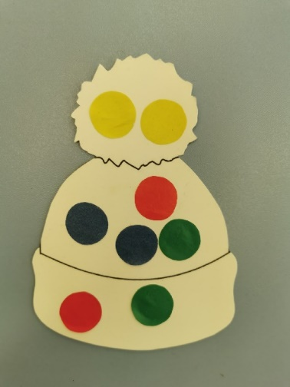
Итог занятия: воспитатель хвалит детей и показывает на доске работы детей.

Ноябрь
«Круг и квадрат»
Задачи: продолжать учить различать и называть круг и квадрат, закреплять чередование геометрических фигур при наклеивании, называть цвет, закреплять навыки аккуратного наклеивания.
Материалы: лист А5 на каждого ребенка, 2 круга жёлтого цвета, 2 круга красного цвета на каждого ребенка, клей, клеенка
Ход занятия:
Воспитатель: Ребята, у вас на столе лежат геометрические фигуры
(Показ круга). Что это? (Ответы детей: Круг).
Воспитатель: правильно, найдите у себя круг и покажите. Дети показывают, индивидуально называют (круг и какого он цвета).
Воспитатель показывает квадрат. Как называется эта геометрическая фигура (Ответы детей: Квадрат).
Воспитатель: Молодцы, на что круг похож круг? (Ответы детей разные: руль, колесо, солнышко и другие). А квадрат? (Ответы: печенье, часы, стул).
Воспитатель: Покажите свои квадраты (Дети показывают). Какого цвета у вас квадраты? (Ответы детей).
Воспитатель: А теперь геометрические фигуры, вырезанные из бумаги мы приклеим на полоску бумаги. Возьмите круг и положите первым, а теперь квадрат. Обратите внимание на образец. Дети выкладывают, воспитатель следит за их действиями.
Напоминает воспитатель, чтобы не забывали чередовать. Выполнив прикладывания, дети приступают к приклеиванию геометрических деталей.
Воспитатель: Работать с клеем надо аккуратно и не забывать прижимать пальцем геометрическую фигуру, которую приклеили.
Итог занятия: воспитатель хвалит детей. А потом спрашивает у детей: «Какие геометрические фигуры наклеивали? Какого цвета круг? Назовите цвет квадрата?»

Декабрь
«Снеговик»
Задачи: закреплять знания о геометрической фигуре: «круг», учить ориентироваться на плоскости, продолжать учить правильно держать клей, продолжать формировать умение выкладывать на листе бумаги готовые детали разной величины, составляя изображение снеговика
Материалы: иллюстрации с изображением зимних забав, клей, клеенка, по 3 круга белого цвета разного диаметра каждому ребенку, голубой лист А5 на каждого ребенка, детали: шляпа, руки снеговика, глаза, нос, метла вырезаются на каждого ребенка
Ход занятия:
В начале занятия закрепили с детьми признаки зимы. Дети рассказали, что зимой холодно, люди одеваются тепло, на улице снег, реки замёрзли.
Затем вспомнили зимние забавы: катание на санках, лыжах, коньках, ледянках.
Вспомнили стихотворение Высотской Ольги "Санки":
Покатились санки вниз.
Крепче, куколка, держись.
Ты сиди, не упади –
Там канавка впереди!
Надо ездить осторожно!
А не то разбиться можно!
Также дети не забыли и игры со снегом – лепка снеговиков, снегурочки.
Так как на улице погода неподходящая для прогулок, то предложила детям построить снеговика из бумаги.
Сначала дети разложили круги разного размера от большого круга к меньшему кружочку. Затем приклеили их.
А потом приклеили маленькие круги - руки Снеговика. Украсили Снеговика шапкой – ведром. Осталось добавить нос, глаза и метлу.
Итог занятия: вот наш Снеговик и готов. А чем же ещё украсить Снеговика? Дети решили приклеить Снеговику пуговицы. Выставка работ.
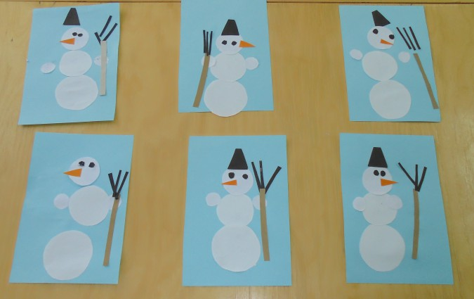

Январь
«Лягушки» из треугольников
Задачи: закреплять умение называть геометрическую фигуру-треугольник, обучение детей передаче в аппликации образа лягушки из геометрических фигур, учить ориентироваться на плоскости листа, наклеивать готовые формы (треугольники)
Материал: картон размера А5 на каждого ребенка, 2 треугольника салатового цвета и 3 треугольника зеленого цвета на каждого ребенка, клей, клеенка, 2 круга серого цвета на каждого ребенка, иллюстрации лягушки, мягкая игрушка: «Лягушонок»
Ход занятия:
Ребята, мы с вами живем на планете Земля. Рядом с нами в лесу живут звери и птицы.
Каких зверей вы знаете? (заяц, лисичка, белочка, медведь)
А каких птиц вы знаете? (голуби, воробьи, синицы)
Ребята, есть животные, которые живут у рек и озер. Например, лягушка. Кто из вас видел лягушат? (Рассматривание картин и мягкой игрушки «Лягушка»)
Лягушки бывают разных цветов: и красные, и зеленые, и синие. Они живут и в жарких странах, и там, где бывает зима. Лягушата – маленькие, у них есть голова, большие глаза, длинные лапки, с помощью которых они отталкиваются и далеко прыгают.
Сегодня мы с вами сделаем сказочного веселого лягушонка.
Ребята, какого цвета у вас треугольники? (зеленого)
Берем большой треугольник, наклеиваем его в нижней части листа, обозначая туловище лягушонка. Теперь, из светлых треугольников выкладываем голову, оставляя между ними небольшой просвет (рот лягушонка). Темные треугольники приклеиваем к нижней стороне большого треугольника, получились лапы. Приклеиваем глаза и лягушонок готов.
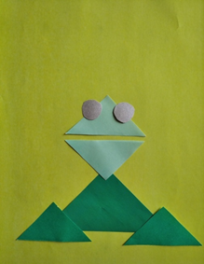
Итог занятия: ребята, посмотрите, сколько лягушат у нас получилось. Вы все большие молодцы! Давайте с вами послушаем песенку про лягушонка. Выставка работ.

.

Февраль
«Черепаха»
Задачи: закреплять название геометрической фигуры-квадрат, активизировать самостоятельность детей в наклеивании фигур
Материал: один большой коричневый квадрат со стороной 5 см, четыре оранжевых квадрата со стороной 3 см, один серый квадрат со стороной 3 см и два квадрата черного цвета со стороной 1 см на каждого ребенка, клеенка, клей, игрушка: «Черепаха»
Ход занятия:
Воспитатель говорит детям, что в группе появилась маленькая интересная игрушка, которая спряталась за ширму. Воспитатель показывает игрушку и спрашивает у детей: кто это?
Дети отвечают: черепаха
Воспитатель: а что с нашей игрушкой случилось, посмотрите ребята
Дети: ей грустно, она расстроена
Воспитатель предлагает детям сделать ей друзей, черепашек из бумаги
Дети: да, сделаем и ей будет весело, что у неё появились друзья.
Воспитатель вместе с детьми делает черепаху. И объясняет: берем большой коричневый квадрат, приклеиваем его на лист. Это туловище черепахи. Теперь найдем квадрат серого цвета, приклеиваем его к одной из вершин большого квадрата. Оранжевые квадраты - ноги, приклеиваем к сторонам большого квадрата. Приклеиваем глазки черепашке.
Итог занятия: все большие молодцы! Наша черепашка готова. Выставка работ.
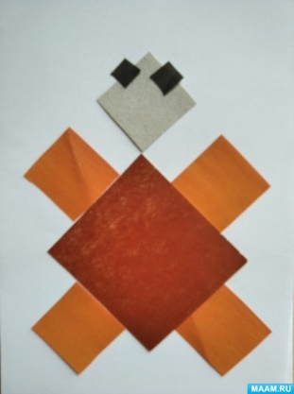
Март
Аппликация: «Красивые салфеточки»
Задачи: совершенствовать умение различать и называть круг, квадрат,
треугольник, закреплять название цветов, учить детей составлять узоры из геометрических фигур, закреплять умение правильно пользоваться клеем
Материал: заготовки на каждого ребенка-круг (салфетка), 2 круга желтого и зеленого цвета, 2 квадрата синего и красного цвета и 2 треугольника синего и желтого цвета на каждого ребенка, клей, клеенка
Ход занятия:
Воспитатель: Давайте мы порадуем наших мам и сделаем для них подарок. Маме будет приятно получить в подарок красивую салфеточку. Посмотрите, как её можно сделать. Какой формы моя салфеточка?
Дети: круглой
Воспитатель: А какого цвета?
Дети: белого.
Воспитатель: посмотрите, как я сделала такую салфетку.
На салфетку надо разложить геометрические фигуры (круг, квадрат, треугольник) разного цвета. Я возьму круг желтого цвета, положу на салфетку, затем положу синий квадрат чуть- чуть отступлю, а за ним желтый треугольник. Проверю, красиво ли я разложила.
Воспитатель: чтобы фигуры с салфетки не растерялись, что мне надо их….
Дети: надо приклеить их клеем.
Воспитатель: возьму один круг, цветной стороной положу на клеенку и намажу его клеем. Когда я всё приклеила, посмотрите, какая красивая салфеточка у меня получилась. А теперь, вы украсьте свою салфеточку.
Дети: разложила красиво.
Воспитатель: затем …
Дети: приклеила их.
Самостоятельная работа детей.
В процессе наклеивания обращать внимание на то, как дети намазывают клеем «фигуры» и наклеивают их. Помогать ребятам, нуждающимся в помощи.
По окончании аппликации салфетки вывешиваются для рассматривания.
Итог занятия:
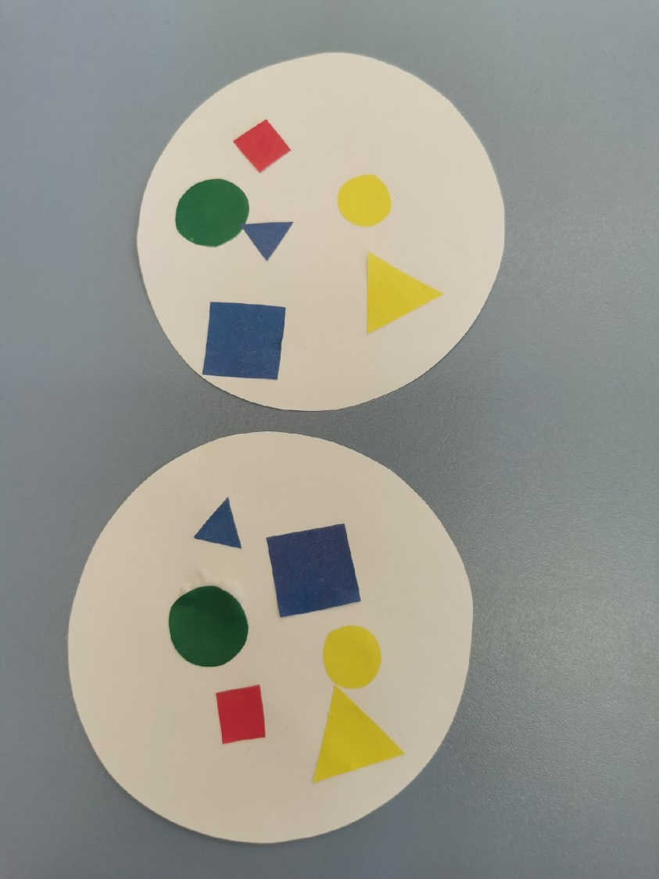
воспитатель: Ребята, для кого вы сделали такую красоту? Воспитатель: Вы старались, украшали, трудно было не устать! Потрудились от души, все работы хороши!

Апрель
«Дом из геометрических фигур»
Задачи: совершенствовать умение различать и называть знакомые геометрические фигуры: квадрат, треугольник, закреплять знания цветов (синий и желтый), совершенствовать умение пользоваться клеем
Материалы: на каждого ребенка синий квадрат и желтый треугольник, картон А5 белого цвета, коробка с геометрическими фигурами
Ход занятия:
Воспитатель: - Ребята, у нас сегодня будет интересное занятие. В этой волшебной коробке у меня лежат геометрические фигуры. Давайте вспомним, как они называются.
Воспитатель по очереди достаёт из коробки геометрические фигуры, дети их называют.
Воспитатель: - Ребята, а вы знаете, что из этих геометрических фигур можно сделать (ответы детей). Да можно сделать домик. Как вы думаете, какие геометрические фигуры для этого нужны?
Дети: - Квадрат и треугольник.
Воспитатель: - Правильно. (Показываю на примере фигур)
Сначала мы соберем наш домик на белом картоне, а потом возьмём клей и приклеим получившийся дом.
В это время воспитатель помогает детям, которые просят помощь и следит, чтоб дети правильно держали клей.
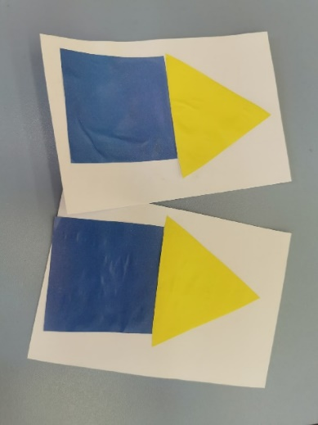
Итог занятия: воспитатель хвалит детей и предлагает детям собрать дом из большого конструктора в группе.

Май
«Бабочки-подружки»
Задачи: совершенствовать умение различать и называть знакомые геометрические фигуры: квадрат, треугольник, круг, продолжать учить детей создавать аппликацию из геометрических фигур по образцу
Материалы: бабочка, картон А4, вырезанные геометрические фигуры на каждого ребенка: круги большой и маленький, квадрат большой и маленький, треугольник большой и маленький, клеенка, клей

Ход занятия:
Воспитатель собирает детей на ковре.
Кто с утра проснулся? Я
Кто маме улыбнулся? Я
Кто водичкой умывался? Я
Кто сам в садик собирался? Я
Кто будет в садике играть? Я
Кто всем будет помогать? Я
Воспитатель: Ой, ребята, а я как раз знаю, кому нужна наша помощь. К нам прилетела наша знакомая бабочка, с которой мы играли, и рассказала мне грустную историю. Хотите послушать?
Давайте с вами присядем на стулья и послушаем бабочку. От имени бабочки воспитатель вводит детей в учебную ситуацию.
- Мы с бабочками-подружками летали, играли, но прилетел озорной ветерок и тоже стал играть с нами. Но ветерок так разыгрался, что сдул все узоры с крылышек моих подружек. Помогите нам, пожалуйста.
Воспитатель показывает картонные цветные силуэты бабочек. Ребята, давайте поможем бабочке. А что нам нужно, чтобы помочь бабочке? (геометрические фигуры). А какие же фигуры нам нужны? Дети, ориентируясь на образец, называют фигуры: круги большой и маленький, квадрат большой и маленький, треугольник большой и маленький. Если дети затрудняются назвать, воспитатель сам называет и показывает фигуру.
Воспитатель обращает внимание, что бабочки ждут детей за столом.
Воспитатель предлагает детям показать, как бабочка машет крыльями.
Воспитатель уточняет последовательность выполнения аппликации.
Где на крылышках квадрат? (внизу). Давайте возьмем квадрат, положим его белой стороной на клеенку, намажем клеем и приклеим. Куда Маша будет приклеивать квадрат? (вниз) воспитатель спрашивает нескольких детей. Следит за тем, чтобы дети хорошо промазывали деталь клеем. Обращает внимание на выступающий клей.
Куда Петя приклеил квадрат? (вниз) Петя, ты молодец. Воспитатель хвалит детей по ходу выполнения заданий.
- Какая фигура находится посередине? (треугольник). Куда Саша будет приклеивать треугольник? Как мы будет намазывать клей? (переворачиваем на белую сторону, намазываем на клеенке).
После того, как дети совместно с педагогом закончили работу, выполнив узор на одном крыле, воспитатель предлагает детям превратиться в бабочек и полетать.
Воспитатель интересуется у детей, а сможет бабочка летать с одной парой крыльев? (нет) Давайте с вами поможем полететь нашим бабочкам.
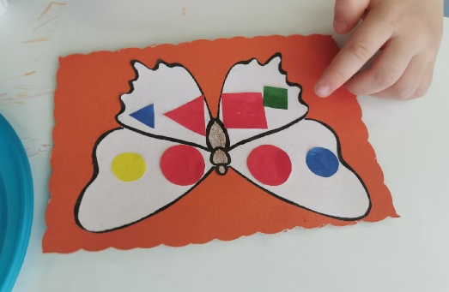
Итог занятия: посмотрите, у всех получились одинаковые узоры? Какие фигуры вы приклеивали? Наша знакомая бабочка опять радуется, потому что её подружки опять нарядные и красивые и готовы играть. Поиграем с бабочками?

Приложение 3
Картотека игр для развития представлений о геометрических фигурах у детей 3-4 лет.
Картотека игр по геометрическим фигурам для младшего возраста от 3-4 лет
«Геометрические деревья»
Цель: развитие представлений о геометрических фигурах.
Воспитатель: В городе фигур даже деревья имеют геометрическую форму. Перед вами карточки, на которых изображены деревья.
– Покажите дерево с кроной похожей на круг (квадрат, треугольник).
«Геометрические качели»
Цель: развитие представлений о геометрических фигурах.
Воспитатель: В городе геометрических фигур есть волшебные качели.
На качелях катаются геометрические фигуры.
– С одной стороны мы посадим два красных квадрата
– С другой стороны посадим один желтый квадрат
– Как вы думаете, какие квадраты тяжелее? Почему?
– Что можно сделать, чтобы красных и жёлтых квадратов стало поровну?
Дети: добавить два желтых квадрата или убрать два красных квадрата
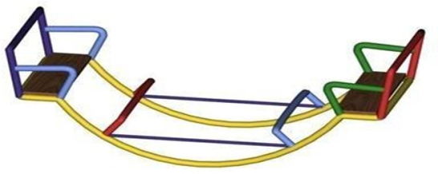
«Назови геометрическую фигуру»
Цель: учить детей зрительно обследовать, узнавать и правильно называть геометрические фигуры (круг, квадрат, треугольник).
Материал. 14 таблиц с геометрическими фигурами (круг, квадрат, треугольник), на каждой таблице контурные изображения двух-трех фигур в разных положениях и сочетаниях. Таблицы вложены в конверты.
Ход игры:
Воспитатель достает из конвертов таблицы и предлагает детям рассмотреть геометрические фигуры, движением руки обвести контуры фигур, называет их, просит детей повторить название. На одном занятии используется не более трех таблиц (5-6) фигур. Детям, затрудняющимся самостоятельно обвести контуры, воспитатель помогает - рукой ребенка проделывать нужные действия в воздухе.
«Найди предмет такой же формы»
Цель игры: учить детей выделять форму в конкретных предметах окружающей обстановки, пользуясь геометрическими образцами. Дети впервые учатся сопоставлять форму предметов с геометрическими фигурами.
Материал: геометрические фигуры (круг, квадрат, треугольник), предметы круглой формы (часы, пуговицы), квадратной (часы ,платок, карточки лото, подушка), треугольной (флажок, морковь)
Ход игры:
Геометрические фигуры лежат на столе, предметы - на другом. Воспитатель просит подойти к столу (дети встают вокруг стола), обращает внимание на различные предметы, лежащие на столе, и объясняет задание. Сначала показывает фигуры и предлагает одному ребенку назвать ее форму, затем найти на другом столе предмет такой же формы, положить его к соответствующей фигуре, все дети хлопают в ладоши. На одном занятии можно подобрать не более трех форм каждому ребенку. Если ошибается, то воспитатель предлагает ребенку обвести фигуру и предмет. Этот прием помогает ребенку правильно выполнить задание.
«Что лежит в мешочке?»
Цель игры: закрепить знания детей о форме, упражнять в правильном соотнесении нескольких предметов с одним и тем же геометрическим образцом.
Материал: Набор геометрических фигур (квадрат, круг, треугольник), мешочек с предметами разной формы: ягоды, фрукты, овощи (круглой), пуговицы (квадратной и треугольной формы).
Ход игры:
На краю стола раскладываются геометрические фигуры. Дети сидят полукругом. Мешочек находится у воспитателя. Дети по очереди вынимают предметы из мешочка, называют их, определяют форму. В случае затруднения воспитатель помогает соотнести предмет с геометрической фигурой: «Это колесо от машины, оно круглой формы». Кладет колесо рядом с геометрической фигурой-кругом. Постепенно дети располагает все предметы на столе рядом с определенной фигурой. При повторном проведении игры можно изменить набор предметов в мешочке, увеличить или уменьшить количество этих предметов [68].
Важно, чтобы математика вошла в жизнь детей не как скучная теория, а как знакомство с интересным новым явлением окружающего мира.

Приложение 4
Консультация для воспитателей:
«Поведение комплексных занятий»

Комплексные занятия в рамках одной темы решают разные задачи развития детей и строятся на разных видах деятельности. Эти занятия можно проводить во всех возрастных группах. Комплексные занятия широко используются практикой дошкольного воспитания в разных сферах обучения детей. В области математического воспитания комплексные занятия могут быть использованы в разных возрастных группах. Комплексное занятие на эту тему может состоять из нескольких частей и включать разную деятельность.
Первая часть занятия решает познавательные задачи и развивает интеллектуальные способности дошкольников. Воспитатель уточняет и обобщает представления детей о геометрических фигурах, выделяя характерные ее особенности.
Вторая часть занятия — это художественное творчество детей, ручная деятельность, в которой они сами становятся художниками и выполняют работу. Это аппликация. Педагогические задачи опять иные - развитие творческих способностей детей, их художественно-ручных умений.
Такое комплексное занятие, если оно правильно организовано, по времени может выходить за рамки обычного занятия - смена деятельности не вызовет усталости и скуки. Тем более что по своему усмотрению воспитатель может в подходящий момент использовать музыку в записи, сделать веселую физкультминутку.
Достижение положительных результатов зависит от правильной организации учебного процесса. При посещении занятий прежде всего следует обратить внимание на соблюдение гигиенических условий: помещение должно быть проветрено; при общем нормальном освещении свет должен падать с левой стороны; оборудование, инструменты и материалы и их размещение должны отвечать педагогическим, гигиеническим и эстетическим требованиям. Большое значение имеет начало занятия, организация детского внимания, постановка перед детьми учебной или творческой задачи, объяснение способов ее выполнения. Важно, чтобы воспитатель во время объяснения, показа способов действия активизировал детей, побуждал осмысливать, запоминать то, о чем он говорит.

Приложение 5

Консультация для воспитателей
Тема: «Играем – фигуры изучаем»
Уважаемые педагоги!
- Основное усилие и педагогов, и родителей – воспитать потребность испытывать интерес к самому процессу познания, к преодолению трудностей, к самостоятельному поиску решений.
- Важно, чтобы математика вошла в жизнь детей не как теория, а как знакомство с интересным новым явлением окружающего мира.
- Черпать свои знания по математике ребенок должен не только с занятий по математике, но и из своей повседневной жизни, из наблюдений за явлениями окружающего его мира.
- Принудительное обучение бесполезно и даже вредно. Выполнение заданий должно начинаться с предложения: «Поиграем?».
- Одним из важных аспектов развития математических представлений у дошкольников является изучение основ геометрии. В ходе знакомства с геометрическими фигурами, ребенок приобретает новые знания о свойствах предметов (форме) и развивает логическое мышление. Сегодня мы поговорим о том, как помочь дошкольнику запомнить геометрические фигуры, как правильно организовать игры для обучения геометрии, а также о том, какие материалы и пособия можно использовать для развития математических способностей малыша.
Как помочь ребенку запомнить геометрические фигуры?
Обучение ребенка геометрическим формам должно происходить поэтапно. Приступать к новым фигурам нужно только после того, как малыш запомнит предыдущие. Самой простой фигурой считается круг. Покажите ребенку круглые предметы, пощупайте их, пусть ребёнок проведет по ним пальчиком. Также можно сделать аппликацию из кругов, слепить круг из пластилина.

Чем больше ощущений, связанных с изучаемым понятием, получит ребенок, тем лучше ребёнок его запомнит.
Игры для изучения геометрических фигур
Чтобы ребенку было интересно, обучение геометрическим фигурам должно происходить в игровой форме. Следует также подбирать яркие и красочные материалы для занятий (их можно приобрести в магазине или сделать своими руками). Вот некоторые примеры игр и пособий для изучения геометрических фигур:
- ГЕОМЕТРИЧЕСКАЯ АППЛИКАЦИЯ
Вырежьте из бумаги различные геометрические фигуры и вместе с ребенком составьте из них картинку (например, из треугольников можно сделать елочку, из квадрата и треугольника – домик).

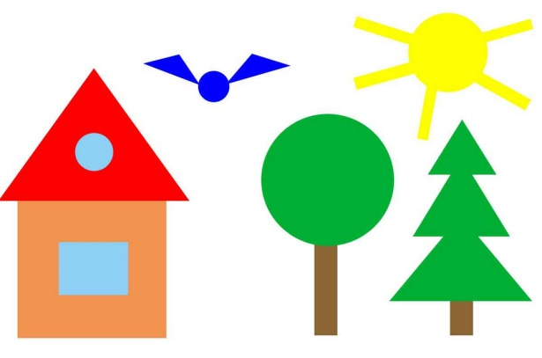

- СОБЕРИ БУСЫ
Вырежьте из бумаги различные геометрические фигуры и вместе с ребенком составьте бусы, располагая фигуры в определённой последовательности.

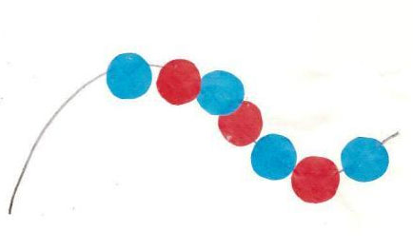
- НАЙДИ ПРЕДМЕТ ТАКОЙ ЖЕ ФОРМЫ
Взрослый называет (показывает) ребёнку геометрическую фигуру (квадрат, треугольник, треугольник), а ребенок должен найти предметы, которые похожи на эту фигуру (можно использовать готовые картинки).
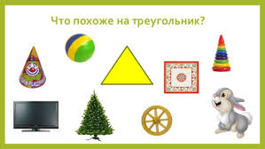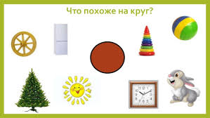

- ПРИКРЕПИ ВАГОНЧИК
Покажите ребёнку паровозик и объясните, что надо будет прикрепить тот вагончик, который я назову. Например, прикрепи к паровозу синий квадрат, жёлтый круг, зелёный треугольник и т.д.
- УГАДАЙ НА ОЩУПЬ
Предложите ребёнку спрятать руки за спину. Скажите, что я тебе буду класть в ладошки разные предметы, а должен догадаться что это и на какую фигуру похож (кубик, мячик, яблоко и т.д.)

